EDITAL DE LICITAÇÃO
Tomada de Preços nº. 006/2022 Tipo: Menor Preço Global

PROCESSO N°.: 103/2022
TOMADA DE PREÇOS N°: 006/2022 DATA DA REALIZAÇÃO: 25/10/2022 HORÁRIO: 09h00min
LOCAL: Praça Coronel Bembém, nº. 1477 - Centro.

A Prefeitura Municipal de Manga-MG realizará licitação na modalidade Tomada de Preços, do tipo Menor Preço, Critério de Julgamento Global, em Regime de Execução de Empreitada por Preço Global, regida pela Lei Federal Nº. 8.666 de 21/06/93, com as alterações introduzidas pela Lei Nº. 8.883/94 de 08/06/94 e pela Lei Nº. 9.648/98 de 28/05/98, pela Lei Nº. 9.444/87 de 25/11/87 do Estado de Minas Gerais, e pelas disposições deste Edital e seus Anexos, destinadas a selecionar a proposta mais vantajosa para a Contratação de Empresa Especializada para Construção de Espaço Multiuso para Atendimento a Escola Estadual Presidente Olegário Maciel, conforme RESOLUÇÃO SEGOV Nº 753 de 05 de maio de 2020, com fornecimento de mão-de-obra e de materiais.

– DA ABERTURA
  - A Comissão Permanente de Licitação realizará a abertura dos envelopes em Sessão Pública a ser realizada, conforme abaixo indicado:

LOCAL: Praça Coronel Bembém, n.º 1477 - Centro.
DATA DA REALIZAÇÃO: 25/10/2022
HORÁRIO: as 09h00min

– OBJETO

É objeto da presente licitação a Contratação de Empresa Especializada para Construção de Espaço Multiuso para Atendimento a Escola Estadual Presidente Olegário Maciel, conforme RESOLUÇÃO SEGOV Nº 753 de 05 de maio de 2020, com fornecimento de mão-de-obra e de materiais.

  - CONDIÇÕES DE PARTICIPAÇÃO

    - Poderão participar desta licitação as empresas que:

- - Estejam devidamente CADASTRADAS no Município de Manga ou que atenda às condições exigidas para o cadastramento até às 17h:30min do 3º (terceiro) dia anterior à data de recebimento das propostas, observada a necessária qualificação.

  - - Para o cadastramento, a empresa interessada apresentará os seguintes documentos:

- - registro comercial, no caso de empresa individual;
- - ato constitutivo, estatuto ou contrato social em vigor, devidamente registrado, em se tratando de sociedades comerciais, e, no caso de sociedades por ações, acompanhado de documentos de eleição de seus administradores;
- - inscrição do ato constitutivo, no caso de sociedades civis, acompanhada de prova de diretoria em exercício;
- - decreto de autorização, em se tratando de empresa ou sociedade estrangeira em funcionamento no País, e ato de registro ou autorização para funcionamento expedido pelo órgão competente (Alvará de Licença e Localização de Funcionamento), quando a atividade assim o exigir.
- - cédula de identidade e CPF dos Sócios.

a.2 - REGULARIDADE FISCAL E TRABALHISTA

- prova de inscrição no Cadastro Nacional de Pessoa Jurídica (CNPJ);
- prova de inscrição no cadastro de contribuintes estadual e/ou municipal, se houver, relativo ao domicílio ou sede do licitante, pertinente ao seu ramo de atividade e compatível com o objeto contratual;
c) prova de regularidade para com a Fazenda Federal, Estadual e Municipal do domicílio ou sede do licitante, ou outra equivalente, na forma da Lei; “Para fins de comprovação da regularidade para com a Fazenda Federal deverá ser apresentada a Certidão de Quitação de Tributos e Contribuições Federais administrados pela Secretaria da Receita Federal; faz parte da prova de regularidade para com a Fazenda Federal a Certidão quanto a Dívida Ativa da União, fornecida pela Procuradoria da Fazenda Nacional”
d)prova de regularidade relativa ao Fundo de Garantia por Tempo de Serviço (FGTS),
demonstrando situação regular no cumprimento dos encargos sociais instituídos por Lei.
e)Certidão Negativa de Débito – CND, para com o Instituto Nacional de Seguridade Social – INSS.
f) prova de inexistência de débitos inadimplidos perante a Justiça do Trabalho, mediante a apresentação de certidão negativa, nos termos do Título VII-A da Consolidação das Leis do Trabalho, aprovada pelo Decreto-Lei nº 5.452, de 1º de maio de 1943. (Lei 12.440/2011). (CNDT).

a.3 - QUALIFICAÇÃO ECONÔMICO-FINANCEIRA

a) certidão negativa de falência ou concordata expedida pelo distribuidor da sede da pessoa jurídica, ou de execução patrimonial, com data não anterior a 90(noventa) dias contados da data prevista para entrega das propostas.
a.1) No caso de certidão de recuperação judicial positiva, a licitante deverá, juntamente com a certidão, sob pena de inabilitação, apresentar comprovação de que o plano de recuperação expressamente prevê a participação da empresa em contratações públicas, bem como que referido plano foi homologado judicialmente.

a.4- REGULARIDADE TÉCNICA

- Prova de inscrição/registro da licitante junto ao CREA ou CAU.

- Prova de inscrição/registro do responsável Técnico da licitante junto ao CREA ou CAU.

- Registro no Conselho Regional da Classe do ART da empresa;

- Apresentar a comprovação do vínculo empregatício do ART da empresa que será o responsável pelo serviço proposto; (Caso o responsável técnico seja Sócio da empresa, a comprovação do vínculo será feita através da apresentação do contrato social da mesma);

- As empresas do Ramo devidamente registradas no CREA – Conselho Regional de Engenharia e Agronomia ou CAU – Conselho de Arquitetura e Urbanismo, competente da região a que estiver vinculada a licitante, que comprove atividade relacionada com o objeto desta licitação, que satisfaçam as exigências deste Edital e seus Anexos, e que possuam, até a data de recebimento das propostas, o capital social mínimo de R$ 27.028,15 (vinte e sete mil, vinte e oito reais e quinze centavos).

f) Tenha participado da visita técnica e atenda plenamente todos os requisitos fixados neste edital.

f.1) Às licitantes recomenda-se a visita aos locais onde serão executadas as obras, serviços e fornecimentos e suas circunvizinhanças, com a presença de pelo menos um engenheiro civil ou Arquiteto, indicado pela licitante, ou de seu Representante Legal ou Responsável Técnico, para ter pleno conhecimento das condições e peculiaridades inerentes à natureza das obras e serviços a serem executados, avaliando os problemas futuros de modo que os custos propostos cubram quaisquer dificuldades decorrentes de sua execução, e obter, sob sua exclusiva responsabilidade, todas as informações que possam ser necessárias à elaboração da proposta e execução do contrato.

f.1.1) É de inteira responsabilidade da licitante a verificação "in loco" das dificuldades e o dimensionamento dos dados necessários à apresentação da Proposta. A não verificação dessas dificuldades não poderá ser avocada no desenrolar dos trabalhos como fonte de alteração dos termos contratuais que venham a ser estabelecidos.

f.1.2) Os custos de visita aos locais das obras, serviços e fornecimentos correrão por exclusiva conta da licitante.

f.1.3) Em caso de dúvidas sobre a visita ao local onde serão executados as obras e serviços, as licitantes deverão entrar em contato com a Secretaria Municipal de Infraestrutura, na cidade de Manga, Estado de Minas Gerais, através do e-mail: cpl.manga@yahoo.com.br, de 2ª à 6ª feira, em horário de expediente, compreendido entre as 08:00 às 12:00 horas e das 14:00 às 18:00 horas, tratar com o Sr. Diego Tavares – Engenheiro Civil.

f.1.4) Como comprovação da visita aos locais onde serão executados as obras e serviços, as licitantes deverão apresentar a declaração de visita exigida no subitem 4.2.1.7, alínea "b", deste Edital.

f.1.5) A visita aos locais onde serão executados as obras e serviços deverá ser marcada com antecedência de pelo menos 48 (quarenta e oito) horas e deverá ser realizada em horário comercial.

2.2 As Microempresas- MEs e Empresas de Pequeno Porte – EPPs poderão participar desta licitação em condições diferenciadas, na forma prescrita na Lei Complementar nº. 123, de 14 de dezembro de 2006, com as alterações introduzidas pela Lei Complementar nº. 147/2014.

2.3 Não será permitida a participação de empresas:

- Em processo de recuperação judicial não homologado ou em processo de falência, sob concurso de credores, em dissolução ou em liquidação;

- Que estejam com o direito de licitar e contratar suspenso com a Prefeitura Municipal de Manga ou com a União e que tenham sido declaradas inidôneas, por órgão ou entidade da Administração Pública, direta ou indireta, Federal, Estadual, Municipal ou do Distrito Federal;

- Cujos empregados, diretores, responsáveis técnicos ou sócios figurem como funcionários, empregados ou ocupantes de função gratificada na Prefeitura Municipal de Manga;

- Estrangeiras que não estejam autorizadas a operar no País;

- Em Sociedades Cooperativas ou sob a forma de consórcio;

- Autora do projeto básico ou executivo, pessoa física ou jurídica, e a empresa, isoladamente ou em consórcio, responsável pela elaboração do Projeto Básico ou Executivo ou da qual o autor do projeto seja dirigente, gerente, acionista ou detentor de mais de 5% (cinco por cento) do capital com direito a voto ou controlador, responsável técnico ou subcontratado.

2.3.1 Não será permitida a subcontratação, total ou parcial, de nenhum dos serviços previstos para a execução da obra.

2.3.2 Cada licitante apresentar-se-á com apenas um representante que, devidamente munido de documento hábil, será o único a intervir nas fases do procedimento licitatório, respondendo assim, para todos os efeitos, por sua representada, devendo, ainda, no ato da entrega dos envelopes, identificar-se, exibindo a carteira de identidade.

2.3.3 Por documento hábil, entende-se:

- Habilitação do representante mediante procuração com firma reconhecida para participar de licitação, acompanhada de cópia do ato de investidura do outorgante, no qual declare expressamente, ter poderes para a devida outorga.

- Caso seja titular da empresa, apresentação de documento que comprove sua capacidade para representá-la.

2.3.4 A não apresentação do documento de credenciamento não inabilita o licitante, mas impedirá o representante de se manifestar, impugnar e responder pela mesma.

2.3.5 O credenciado ou procurador não poderá representar mais de uma licitante, ficando expresso e ajustado que a inobservância desta exigência implicará na desclassificação automática das respectivas propostas.

INTERPRETAÇÃO E ESCLARECIMENTOS

- O Edital e seus Anexos encontram-se à disposição dos interessados no Setor de Licitação da Prefeitura Municipal de Manga onde poderão ser retirados gratuitamente, no horário de 08h00 as 12h00 e de 14h00 as 18h00, de segunda a sexta-feira, localizada na Praça Coronel Bembem, 1477 Centro, em Manga/MG ou no site www.manga.mg.gov.

    - As empresas que optarem por retirar o Edital através de e-mail ou Site deverão proceder ao preenchimento da Guia de Retirada de Edital, remetendo-a através do e-mail: cpl.manga@ yahoo.com.br.

  - A licitante deverá, além das informações específicas requeridas pela Prefeitura Municipal de Manga, adicionar quaisquer outras que julgar necessárias.

    - Somente serão aceitas normas conhecidas que assegurem uma qualidade igual ou superior à indicada neste Edital e seus Anexos.

  - As licitantes deverão estudar minuciosa e cuidadosamente a documentação, informando-se de todas as circunstâncias e detalhes que possam de algum modo afetar a execução das obras e serviços, seus custos e prazos de execução. Quaisquer dúvidas de caráter técnico, formal ou legal na interpretação deste Edital e seus anexos serão dirimidas pela Comissão Permanente de Licitação localizada na Praça Coronel Bembem, 1477 – Centro, em Manga/MG, através do e-mail: cpl.manga@yahoo.com.br e Assessoria Jurídica da Prefeitura Municipal de Manga, no que couber, respeitado o prazo disposto no subitem 3.4 a seguir descrito.

  - Os pedidos de esclarecimentos sobre quaisquer elementos somente serão atendidos quando solicitados por escrito até 03 (três) dias anteriores à data estabelecida para o recebimento e abertura da documentação e proposta. As consultas formuladas fora deste prazo serão consideradas como não recebidas.

  - Analisando as consultas, a Prefeitura Municipal de Manga deverá esclarecê-las, e, acatando- as, no prazo mínimo de 2 (dois) dias úteis, alterar ou adequar os elementos constantes do Edital e seus Anexos, comunicando sua decisão, também por escrito, às demais licitantes, passando tais notificações a integrarem o Edital. No caso de modificação do edital será prorrogada a data de apresentação das propostas, pelo prazo estabelecido em Lei, exceto quando inquestionavelmente não afetar a formulação das propostas.

    - As eventuais alterações e esclarecimentos estarão disponíveis no setor de Licitações da Prefeitura Municipal de Manga para consulta dos interessados.

  - A apresentação da proposta tornará evidente que a licitante examinou minuciosamente toda a documentação deste Edital e seus anexos e que a encontrou correta. Evidenciará, também, que a licitante obteve da Prefeitura Municipal de Manga, quando solicitado por escrito, satisfatoriamente, todas as informações e esclarecimentos solicitados, tudo resultando suficiente para a elaboração da proposta, logo implicando na aceitação plena de suas condições, conforme o disposto no subitem 4.7 deste Edital.

Fica entendido que a licitante tem pleno conhecimento das condições locais onde serão executadas as obras e serviços, e que todas as dúvidas foram solucionadas antes da data da apresentação das propostas.

- APRESENTAÇÃO “DOCUMENTAÇÃO DE HABILITAÇÃO” E “PROPOSTA”

  - As licitantes deverão fazer entrega no dia, horário e local mencionados no “preâmbulo” deste Edital, de 02 (dois) invólucros, fechados e numerados, contendo:

Invólucro n.º 01 – “Documentação de Habilitação”
    - Invólucro n.º 02 - "Proposta Financeira"

4.1.1 A “Documentação de Habilitação” e “Propostas Financeiras” serão entregues pessoalmente e serão recebidas pela Prefeitura Municipal de Manga através da Comissão Permanente de Licitação devidamente designada, no endereço indicado no “preâmbulo” deste Edital, no dia e hora estabelecidos para realização da sessão pública para este fim, não se admitindo sua apresentação via fax ou correio eletrônico (e-mail).

4.1.1.2 Na hipótese da licitante optar por entregar sua “Documentação de Habilitação” e “Proposta” antes do dia e hora estabelecidos para a sessão pública a que se refere o subitem 5.1.1 deste Edital, deverá fazê-lo até 24 (vinte e quatro) horas antes de sua realização, diretamente no Setor de Licitação e Compras da Prefeitura Municipal de Manga, no endereço indicado no “preâmbulo” deste Edital, sob pena de ser considerada como não recebida, caso seja entregue em local diverso do então estabelecido.

4.1.1.3 É de inteira responsabilidade da licitante a entrega tempestiva da “Documentação de Habilitação” e “Propostas” enviadas por via postal, de forma que, caso venham a ser entregues após o horário estabelecido no “preâmbulo” deste Edital, serão consideradas como não recebidas.

4.1.1.4 Toda a correspondência e documentos trocados entre a licitante e a Prefeitura Municipal de Manga serão escritos em português, e os preços deverão ser cotados em reais.

4.1.1.5 Na parte externa dos respectivos invólucros deverão constar as inscrições “Documentação de Habilitação” e "Proposta Financeira", o nome e endereço completo da licitante, o número e a indicação do presente Edital.

4.1.1.6 Todos os documentos serão apresentados preferencialmente na ordem indicada no presente Edital e rubricados pelo representante legal da licitante ou seu procurador, sem rasuras, emendas ou repetições.

4.1.1.7 Os documentos deverão ser apresentados em original, por qualquer processo de cópia autenticada por cartório competente ou por servidor do Setor de Compras e Licitações, ou ainda publicação em órgão da Imprensa Oficial.

      - A “Documentação de Habilitação”, no que couber, e a “Proposta Financeira” deverão estar de preferência datilografadas ou impressas por processo eletrônico em papel timbrado da empresa, em língua portuguesa, salvo quanto às expressões técnicas de uso corrente, com clareza, sem emendas, entrelinhas, rasuras ou borrões que dificultem o entendimento, e terão de estar preferencialmente numeradas e rubricadas em todas as suas folhas e assinada na última pelo representante legal da empresa.

4.1.1.9 A comprovação de outorga de poderes para representação da empresa referida no subitem
2.3.3 Deste Edital, deverá se fazer pela apresentação de cópia do ato de sua investidura.

4.1.1.10 As propostas deverão contemplar todas as obras e serviços que compõem o objeto desta licitação, observando todas as descrições, características técnicas e demais recomendações constantes deste Edital e seus Anexos. Não serão aceitas propostas que não apresentarem cotações para todas as obras e serviços solicitados. Tais propostas serão desclassificadas.

DOCUMENTAÇÃO - INVÓLUCRO N.º 1

4.2.1 Em invólucro fechado que receberá a denominação de "Invólucro nº 1" (um), será presentada a “Documentação de Habilitação”.

4.2.1.1 No início de cada volume será apresentado um índice relacionando todos os documentos nele contidos.

4.2.1.2 Toda a documentação deverá ser apresentada no original ou em cópia autenticada.

4.2.1.3 A “Documentação de Habilitação” – invólucro n.º 1, constitui-se de:

4.2.1.4 Habilitação Jurídica
- Registro comercial, no caso de empresa individual;

- Ato constitutivo, estatuto ou contrato social em vigor, devidamente registrado, em se tratando de sociedades comerciais, e, no caso de sociedades por ações, acompanhado de documentos de eleição de seus administradores;

- Inscrição do ato constitutivo, no caso de sociedades civis, acompanhada de prova de diretoria em exercício;

- Decreto de autorização, em se tratando de empresa ou sociedade estrangeira em funcionamento no país, e ato do registro de autorização para funcionamento expedido pelo órgão competente, quando a atividade assim o exigir (Alvará de Funcionamento);

Declaração da inexistência de fato superveniente que impeça a sua habilitação, prevista no
§ 2º do Art. 32 da Lei nº 8.666/93, de que não foi declarada inidônea por qualquer órgão da Administração Pública, e que não está impedida de licitar ou contratar com a Prefeitura Municipal
de Manga, bem como de que cumpre o disposto no inciso XXXIII, do Art. 7º da Constituição Federal, conforme modelo constante neste Edital;

- Declaração, no caso de ME ou EPP, sob as penas da lei, de que cumpre os requisitos legais para a qualificação como Microempresa ou Empresa de Pequeno Porte, estando apta a usufruir do tratamento favorecido estabelecido nos arts. 42 a 49 da Lei Complementar nº. 123/2006, com base no que preceitua o art. 11º do Decreto nº. 6.204/2007, ou ainda a certidão de que trata o art. 8.º da IN103, do Departamento Nacional do Registro do Comércio – DNRC.

- Declaração de Elaboração Independente de Proposta (conforme modelo em anexo).

4.2.1.5 Regularidade Fiscal

- Prova de inscrição no Cadastro Nacional de Pessoa Jurídica do Ministério da Fazenda - CNPJ;

- Prova de inscrição no cadastro de contribuintes estadual e/ou municipal, relativo ao domicílio ou sede do licitante, pertinente a seu ramo de atividade e compatível com o objetivo contratual;

- Prova de regularidade para com a Fazenda Federal/Certidão Quanto à Dívida Ativa da União, Estadual e Municipal do domicílio ou sede do licitante, ou outra equivalente na forma da lei, com validade em vigor;

- Prova de regularidade relativa à Seguridade Social, demonstrando o cumprimento dos encargos sociais instituídos por lei, mediante Certidão Negativa de Débitos com a Previdência Social (CND), com validade em vigor; ou Certidão Negativa de Débitos Relativos aos Tributos Federais e a Dívida Ativa da União; que abrange inclusive as contribuições sociais previstas nas alíneas “a” a “d” do parágrafo único do art. 11 da Lei nº. 8.212 de 24 de julho de 1991, emitida pela Receita Federal);

- Prova de situação regular perante o Fundo de Garantia por Tempo de Serviço - FGTS emitida pela Caixa Econômica Federal, com validade em vigor;

4.2.1.6 Regularidade Trabalhista:

a) Prova de inexistência de débitos inadimplidos perante a Justiça do Trabalho - Certidão Negativa de Débitos Trabalhistas (CNDT), exigida pela Lei 12.440/11, obtida através do site do TST (www.tst.jus.br/certidão).

4.2.1.7 Qualificação Técnica:

        - Inscrição ou registro da licitante junto ao CREA – Conselho Regional de Engenharia e Agronomia ou CAU – Conselho de Arquitetura e Urbanismo, competente da região a que estiver vinculada a licitante, que comprove atividade relacionada com o objeto deste Edital;

        - ATESTADO DE VISITA TÉCNICA – comprovado através de Declaração da própria licitante de que visitou o local onde serão executados as Obras, serviços e fornecimentos, se inteirou dos dados indispensáveis à apresentação da proposta, e que os preços a serem propostos cobrirão quaisquer despesas que incidam ou venham a incidir sobre a execução das obras, serviços e fornecimentos, ou declaração de que conhece os locais das obras, serviços e fornecimentos e suas circunvizinhanças, que se inteirou das mesmas, avaliou os problemas futuros e que os custos propostos cobrem quaisquer dificuldades decorrentes de sua execução, tendo obtido todas as informações necessárias para a elaboração da proposta e execução do contrato, assinada pelo(s) o(s) Responsável(is) Técnico(s) ou Representante Legal;

        - Certidão(ões) ou atestado(s) de capacidade técnica, em nome da empresa, expedido por pessoas jurídicas de direito público ou privado, que comprovem que a licitante tenha executado obras similares ou de porte e complexidade ao objeto desta licitação.

d-1) Definem-se como obras similares: aquelas construtivamente afins, especialmente no campo da engenharia civil, incluindo fornecimento de estrutura metálica e engradamento metálico para telhado em arco de quadra poliesportiva em aço, piso em concreto, usinado convencional, fck 15mpa, com tela soldada nervurada, acabamento polído em nível zero.

d-2) Definem-se como obras de porte e complexidade similares aquelas que apresentam grandezas e características técnicas semelhantes às descritas nas Especificações Técnicas constantes neste Edital.

d-3) Deverá (ão) constar do(s) atestado(s) ou da(s) certidão(ões) expedida(s) por pessoas jurídicas de direito público ou privado, em destaque, os seguintes dados: local de execução, nome do contratante e da pessoa jurídica contratada, nome(s) do(s) responsável(is) técnicos(s), seu(s) título(s) profissional(is) e número(s) de registro(s) no CREA ou CAU; descrição técnicas sucinta indicando os serviços e quantitativos executados e o prazo final de execução.

d-4) Comprovação de que a licitante possui em seu quadro permanente, na data da entrega da documentação e proposta, profissional de nível superior, engenheiro civil ou arquiteto, devidamente registrado no CREA ou CAU, detentor de Atestado de Responsabilidade Técnica, acompanhado (s) da (s) respectiva(s) Certidão (ões) de Acervo Técnico – CAT, expedida(s) por estes Conselhos, que comprovem ter o profissional executado serviços relativos à obra de incluindo fornecimento de estrutura metálica e engradamento metálico para telhado em arco de quadra poliesportiva em aço, piso em concreto, usinado convencional, fck 15mpa, com tela soldada nervurada, acabamento polído em nível zero em conformidade com alínea “d-1‟ acima.

e-1) Entende-se para fins deste Edital, como pertencente ao quadro permanente:

- O Empregado
- O Sócio
- O Prestador de Serviços

e-2) No caso específico da alínea “e” será aceito técnico com contrato de regime de prestação de serviços para efeito de comprovação do quadro permanente da Empresa, detentor de acervo técnico.

e-3) A licitante deverá comprovar, através da juntada de cópia da "ficha ou livro de registro de empregado" ou cópia do contrato social de que o detentor do acervo técnico de que trata a alínea "e", pertence ao seu quadro de pessoal permanente na condição de empregado ou de sócio, e de que está indicado para coordenar as obras e serviços objeto desta licitação, ou ainda cópia do contrato de prestação de serviços de que trata a alínea “e2”, ou declaração de compromisso de celebração futura do referido contrato, firmado pelo respectivo profissional, a ser apresentada em documento público ou particular, com firma reconhecida.

e-4) Quando se tratar de dirigente ou sócio da licitante tal comprovação será através do ato constitutivo da mesma e certidão do CREA ou CAU, devidamente atualizada.

4.2.1.8 No caso de duas ou mais licitantes apresentarem atestados de um mesmo profissional como responsável técnico, como comprovação de qualificação técnica, ambas serão inabilitadas.

4.2.1.9 Qualificação Econômico-Financeira:

- Registro do capital social mínimo no valor estabelecido no item 3.1 deste Edital, até a data de apresentação das propostas;

b) Certidão Negativa de Falência ou Concordata, expedida pelo cartório distribuidor da sede da pessoa jurídica, emitida, no máximo, 90 (noventa) dias antes da data fixada para abertura dos envelopes “Documentação”.

b.1) No caso de certidão de recuperação judicial positiva, a licitante deverá, juntamente com a certidão, sob pena de inabilitação, apresentar comprovação de que o plano de recuperação expressamente prevê a participação da empresa em contratações públicas, bem como que referido plano foi homologado judicialmente.

- Balanço patrimonial e demonstrações contábeis do último exercício social, já exigíveis e apresentados na forma da lei, que comprovem a boa situação financeira da empresa, vedada a sua substituição por balancetes ou balanços provisórios, podendo ser atualizados, quando encerrados há mais de 3 (três) meses da data de apresentação da proposta, tomando como base a variação, ocorrida no período, do ÍNDICE GERAL DE PREÇOS – DISPONIBILIDADE INTERNA - IGP-DI, publicado pela Fundação Getúlio Vargas - FGV ou de outro indicador que o venha substituir.

  - Observações: serão considerados aceitos como na forma da lei o balanço patrimonial e demonstrações contábeis assim apresentados:

- Sociedades regidas pela Lei nº 6.404/76 (sociedade anônima):

      - Publicados em Diário Oficial; ou
      - Publicados em jornal de grande circulação; ou,
      - Por fotocópia registrada ou autenticada na Junta Comercial da sede ou domicílio da licitante.
      - Ou autenticados atraves do Sistema Público de Escrituração Digital – SPED

- Sociedades por cota de responsabilidade limitada (LTDA):

      - Por fotocópia do livro Diário, inclusive com os Termos de Abertura e de Encerramento, devidamente autenticado na Junta Comercial da sede ou domicílio da licitante ou em outro órgão equivalente; ou autenticados atraves do Sistema Público de Escrituração Digital – SPED.
      - Fotocópia do Balanço e das Demonstrações Contábeis devidamente registrados ou autenticadas na Junta Comercial da sede ou domicílio da licitante ou em outro órgão equivalente; ou autenticados atraves do Sistema Público de Escrituração Digital – SPED ;

- Sociedades sujeitas ao regime estabelecido na Lei Complementar nº. 123, de 14 de dezembro de 2006, alterada pela Lei Complementar 147/14 - Estatuto das Microempresas e das Empresas de Pequeno Porte “SIMPLES NACIONAL”:

      - Por fotocópia do livro Diário, inclusive com os Termos de Abertura e de Encerramento, devidamente autenticado na Junta Comercial da sede ou domicílio da licitante ou em outro órgão equivalente; ou autenticados atraves do Sistema Público de Escrituração Digital – SPED.
      - Fotocópia do Balanço e das Demonstrações Contábeis devidamente registrados ou autenticadas na Junta Comercial da sede ou domicílio da licitante ou em outro órgão equivalente; ou autenticados atraves do Sistema Público de Escrituração Digital – SPED ;

- Sociedade criada no exercício em curso:

      - Fotocópia do Balanço de Abertura, devidamente registrado ou autenticado na Junta Comercial da sede ou domicílio da licitante ou autenticados atraves do Sistema Público de Escrituração Digital – SPED;
      - O balanço patrimonial e as demonstrações contábeis deverão estar assinados por Contador ou por outro profissional equivalente, devidamente registrado no Conselho Regional de Contabilidade.

c 1) - A qualificação econômico-financeira das licitantes será confirmada por meio de consulta “on line” ao SICAF – Sistema de Cadastro Unificado de Fornecedores. Caso a licitante não esteja cadastrada no SICAF, adotar-se-ão os critérios descritos a seguir:

LG = Ativo Circulante + Ativo Não Circulante / Passivo Circulante + Passivo Não Circulante

SG = Ativo Total / Passivo Circulante + Passivo Não Circulante
LC = Ativo Circulante / Passivo Circulante Onde:
LG - Liquidez Geral SG - Solvência Geral LC - Liquidez Corrente

    - As empresas que apresentarem resultado igual ou menor que 1 (um) em quaisquer dos índices referidos na alínea “c.2” acima, quando de suas habilitações, deverão comprovar o patrimônio líquido mínimo, na forma dos §§ 2º e 3º, do artigo 31, da Lei nº 8.666/93, como exigência imprescindível para sua habilitação, nos termos do art. 44 da IN- 02/2010 da SLTI- MPOG.

4.2.2.1 A validade das certidões referidas no subitem 4.2.1.5, alíneas "a", “b”, "c" , “d” e “e”, na alínea “a” do subitem 4.2.1.6, e na alínea “a” do subitem 4.2.1.9, corresponderá ao prazo fixado nos próprios documentos.

4.2.2.2 Caso as mesmas não contenham expressamente o prazo de validade, a Prefeitura Municipal de Manga convenciona o prazo como sendo de 30 (trinta) dias, a contar da data de sua expedição, ressalvada a hipótese da licitante comprovar que o documento tem prazo de validade superior ao antes convencionado, mediante juntada de norma legal pertinente.

4.2.2.3 Caso a(s) certidão(ões) expedidas pela(s) Fazenda(s) Federal, Estadual, Municipal ou do Distrito Federal seja(m) POSITIVA(S), deverá constar expressamente na mesma o efeito negativo, nos termos do art. 206 do Código Tributário Nacional/CTN, ou sejam juntados documentos que comprovem que o débito foi parcelado pelo próprio emitente, que a sua cobrança está suspensa, ou se contestado, esteja garantida a execução mediante depósito em dinheiro ou através de oferecimento de bens, com data de emissão não superior a 60 (sessenta) dias da data de recebimento das propostas.

4.2.2.4 A licitante cadastrada no Cadastro de Fornecedores da Prefeitura de Manga estará dispensada da apresentação da documentação a seguir relacionada:

- A exigida nas alíneas “a” a “d” do subitem 4.2.1.4;
- A exigida nas alíneas “a” a “e” do subitem 4.2.1.5;
- A exigência na alíneas “a” do subitem 4.2.1.6;
- O ato constitutivo citado na alínea “e4” do subitem 4.2.1.7;
- A exigida nas alíneas “a” e “b” do subitem 4.2.1.9, desde que os mesmos satisfaçam as exigências do Edital.

4.2.2.5 A confirmação da regularidade da situação da licitante será efetuada mediante consulta “on line” ao sistema do SICAF, observando-se o seguinte:

a) Na hipótese de haver documentos do SICAF com prazo de validade vencido, os mesmos deverão ser apresentados com prazo de validade em vigor, e constará da documentação contida no invólucro nº 1 – “Documentação de Habilitação”. Em se tratando de documentos emitidos via Internet, sua veracidade será confirmada através de consulta realizada nos sites correspondentes.

4.2.2.6 Em se tratando de documentos emitidos via Internet, sua veracidade será confirmada através de consulta realizada nos sítios correspondentes, e se apresentados de outra forma, poderão ser em original, por qualquer processo de cópia autenticada por cartório competente ou por servidor do Setor de Licitações e Contratos, ou ainda, publicação em órgão da imprensa oficial.
4.2.2.7 As demais licitantes deverão apresentar toda a documentação exigida no subitem 4.2.

4.2.2.8 Toda a documentação apresentada pela licitante, para fins de habilitação, deverá pertencer à empresa que efetivamente executará as obras e serviços, ou seja, o número de inscrição no Cadastro Nacional de Pessoa Jurídica – CNPJ deverá ser o mesmo em todos os documentos, com exceção da CND junto ao INSS e do CRF junto ao FGTS, sendo que neste último caso deverá comprovar que os recolhimentos de FGTS são centralizados.

4.2.2.9 Não serão aceitos protocolos de entrega ou solicitação de documento em substituição aos requeridos no subitem 4.2 deste Edital, no que couber.

4.2.2.10 Nos termos do art. 42 da Lei Complementar nº 123/2006, alterada pela Lei Complementar 147/14, em se tratando das Microempresas e Empresas de Pequeno Porte, a comprovação de regularidade fiscal de que tratam as alíneas “a” a “e” do subitem 4.2.1.5 acima somente será exigida quando da assinatura do contrato com a Prefeitura Municipal de Manga. Contudo, deverão apresentar toda a documentação exigida para efeito de comprovação de regularidade fiscal, mesmo que esta apresente alguma restrição. (art. 43, caput da Lei Complementar n.º 123, de 14/12/2006).

4.2.2.11 A aplicação do tratamento diferenciado previsto no subitem 4.2.2.10 estará condicionada à apresentação da declaração ou certidão comprobatória de que a licitante é Microempresa – ME ou Empresa de Pequeno Porte – EPP, nos termos do subitem 4.2.1.4, alínea “f” deste Edital.

4.2.2.12 Havendo alguma restrição na comprovação da regularidade fiscal retro mencionada, será assegurado o prazo de 05 (cinco) dias úteis, cujo termo inicial corresponderá ao momento em que a licitante for declarada vencedora do certame, prorrogáveis por igual período, a critério da Prefeitura Municipal de Manga, para a regularização da documentação, pagamento ou parcelamento do débito, e emissão de eventuais certidões negativas ou positivas com efeito de certidão negativa.

4.2.2.13 A não regularização da documentação dentro do prazo previsto no subitem 4.2.2.12 acima, implicará decadência do direito à contratação, sem prejuízo das sanções previstas no art. 81 da Lei n.º 8.666, de 21 de junho de 1993, sendo facultado à Prefeitura Municipal de Manga convocar as licitantes remanescentes, na ordem de classificação, para a assinatura do contrato, ou revogar a licitação.

4.3 PROPOSTA FINANCEIRA - INVÓLUCRO N.º 2

4.3.1 Em invólucro fechado, que receberá a denominação de "Invólucro nº 2” (dois), será apresentada a "Proposta Financeira".

4.3.1.1 A “Proposta Financeira” deverá ser firme e precisa, limitada rigorosamente ao objeto desta licitação, e não poderá conter condições ou alternativas não previstas neste Edital e seus Anexos constitutivos.

4.3.1 A “Proposta Financeira” – invólucro n.º 2 constitui-se dos seguintes documentos:

- O Termo de Proposta deverá conter o valor global, incluindo BDI, encargos sociais, taxas, impostos e emolumentos para a execução das obras, serviços e fornecimentos objeto desta licitação, e deverá constituir-se no primeiro documento da Proposta Financeira.

- Nome e endereço completo da licitante, número de telefone, e-mail, fax, CNPJ e qualificação (nome, estado civil, profissão, CPF, identidade e endereço) do dirigente ou representante legal, este mediante instrumento de procuração, que assinará o contrato no caso da licitante ser a vencedora;

- Planilha de Orçamentação de Obras com todos os seus itens, devidamente preenchida, com clareza e sem rasuras, observando-se os preços máximos unitários e global orçados pela Prefeitura Municipal de Manga.

  - Junto com a proposta escrita, a Planilha de Orçamentação de Obras deverá ser apresentada em meio eletrônico (pen drive, cd-rom, etc.), sem proteção do arquivo, objetivando facilitar a conferência da mesma;

- Detalhamento dos Encargos Sociais;

  - Encargos sociais distintos para mensalistas e outro para horista;

- Detalhamento do BDI:

  - No preenchimento do Quadro Detalhamento do BDI, a licitante deverá considerar todos os impostos, taxas e tributos conforme previsto na legislação vigente, ou seja, aplicado sobre o preço de venda da obra. Deverá ser considerado no BDI o ISS do município onde será executada a obra. No caso de obras que abrangem municípios distintos, para definição do ISS médio deverá ser calculada a média ponderada, considerando a legislação de cada município e seu respectivo peso no volume de serviços.

- Planilha de composição de preços unitários, impressa em formulário próprio, ofertados por item e subitem, com clareza e sem rasuras;

  - A planilha de composição de preços unitários deverá ser apresentada também em meio eletrônico (pen drive, cd-rom, etc.), sem proteção do arquivo, objetivando facilitar a conferência da mesma;

  - A licitante deverá apresentar planilhas de composição de preços unitários em conformidade com as planilhas orçamentárias;

  - A licitante deverá na composição de preços unitários de mão-de-obra observar os pisos salariais normativos da categoria correspondente, fixados por lei, dissídio coletivo, acordos ou convenções coletivas de trabalho do(s) município(s) onde ocorrerá(ão) o(s) serviço(s), ou, quando esta abranger mais de um município;

  - No caso de existirem itens de serviços repetidos na Planilha de Orçamentação de Obras será necessário apresentar apenas uma composição de preços unitários, referenciando os itens aos quais a composição pertence, sendo necessário entregar as referidas composições na mesma ordem e com os mesmos nomes das obras, serviços e fornecimentos constantes das Planilhas de Orçamentação de Obras (Planilha de Preços), devendo estar devidamente assinadas pelas respectivas empresas.

- Cronograma Físico-Financeiro dos itens principais da planilha orçamentária constantes da descrição geral das obras, serviços e fornecimentos, conforme modelo constante do Anexo III deste Edital, obedecendo às atividades e prazos, com quantitativos previstos mês a mês, observado o prazo de execução estabelecido no subitem 6.1 deste instrumento convocatório.

4.3.1.1 Não poderão ser considerados no Detalhamento do BDI, bem como na Planilha de Preços da licitante, os tributos: Imposto de Renda Pessoa Jurídica – IRPJ e a Contribuição Social Sobre o Lucro Líquido – CSLL.

4.3.1.2 No detalhamento do BDI não deverá constar do item “Despesas Financeiras” a previsão de despesas relativas a dissídios.

4.3.1.3 As licitantes não poderão ultrapassar o BDI adotado pela Prefeitura Municipal de Manga.

4.3.1.4 Os custos de administração local, que anteriormente faziam parte do Detalhamento do BDI, doravante deverão fazer parte da Planilha de Orçamentação de Obras (Planilha de Preços) e Planilha de Preços Unitários (composição de preços unitários).

4.3.1.5 A Proposta Financeira deverá ser datada e assinada pelo representante legal da licitante, com o valor global evidenciado em algarismo e por extenso, baseado nos quantitativos dos serviços e fornecimentos descritos na Planilha de Orçamentação de Obras da Prefeitura Municipal de Manga, nela incluídos todos os impostos e taxas, emolumentos e tributos, encargos sociais, trabalhistas, previdenciário, securitário, BDI, mão-de-obra, ensaios, testes de campo, salários, acordos, dissídios coletivos, alojamento, fornecimento de materiais, ferramentas e equipamentos necessários à sua execução, carga, transporte e descarga de materiais destinados ao bota-fora. No caso de omissão das referidas despesas, considerar-se-ão inclusas no valor global apresentado.

4.3.1.6 Os custos máximos da mobilização e desmobilização de pessoal, máquinas e equipamentos e da instalação do canteiro de apoio das obras, serviços e fornecimentos, bem como da construção de instalações permanentes e/ou provisórias, serão aqueles constantes da planilha de preços orçados pela Prefeitura Municipal de Manga, e que integram o presente Edital.

4.3.1.7 O prazo de validade das propostas será de 60 (sessenta) dias contado a partir da data estabelecida para a entrega das mesmas, sujeita a revalidação por idêntico período.

4.3.1.8 A licitante deverá prever todos os acessos necessários para permitir a chegada dos materiais no local de execução das obras e serviços, avaliando-se todas as suas dificuldades, pois

os custos decorrentes de qualquer serviço para melhoria destes acessos correrão por conta da licitante vencedora.

PRAZO DE EXECUÇÃO E VIGÊNCIA

  - O prazo máximo para execução das obras e serviços objeto do presente Edital é de 06(seis) meses contados a partir da data registrada na Ordem de Serviço emitida pela Prefeitura Municipal de Manga e de vigência do contrato será de 08 (oito) meses, contados a partir da data de assinatura do contrato emitido pela Prefeitura Municipal de Manga, com eficácia legal a partir da publicação do extrato do contrato no Diário Oficial do ente, tendo início e vencimento em dia de expediente na Prefeitura Municipal de Manga, devendo-se excluir o primeiro e incluir o último, podendo ser prorrogado nos termos do art. 57, §§ 1º e 2º da Lei 8.666/93, assim distribuído:

- 180 (cento e oitenta) dias para execução dos serviços;
- 30 (trinta) dias para o recebimento provisório e definitivo;
- 30 (trinta) dias para pagamento.

REAJUSTAMENTO DOS PREÇOS

  - Os preços permanecerão válidos por um período de um ano, a contar da data e apresentação da proposta objeto deste Edital. Após este prazo serão reajustados aplicando-se as seguintes fórmulas (desde que todos os índices tenham a mesma data base):

R = V x [ I1 – Io ] Io
“R” é o valor do reajustamento procurado “V” é o valor contratual a ser reajustado
“I1” é o índice relativo ao mês de aniversário da proposta “Io” é o índice inicial correspondente à data de apresentação da proposta.

6.1.1 Os índices a serem considerados no reajustamento serão extraídos das tabelas publicadas na Revista Conjuntura Econômica, editada pela Fundação Getúlio Vargas – Coluna 38 = Custo Nacional da Construção Civil e Obras Públicas – Por Tipo de Obra – Terraplanagem – Código A0157956 - FGV.

CONDIÇÕES DE PAGAMENTO

  - Os pagamentos das obras e serviços serão efetuados em reais, mensalmente, em cumprimento ao cronograma físico-financeiro, e de acordo com as medições, com base nos preços unitários propostos e contra apresentação da Nota Fiscal devidamente atestada pela Fiscalização da Prefeitura Municipal de Manga formalmente designada, acompanhada do relatório dos trabalhos desenvolvidos e do respectivo Boletim de Medição referente ao mês de competência, observados os subitens a seguir:

7.1.1 Para efeito de pagamento será observado o prazo de até 30 (trinta) dias para pagamento, contado da data final do período de adimplemento, conforme estabelece o Art. 40, inciso XIV, alínea “a”, da Lei n.º 8.666/93.

7.1.2 O cronograma físico-financeiro apresentado pela licitante deve atender as exigências deste Edital e ser entendido como primeira estimativa de evento das obras e serviços objeto desta licitação. Com base nesse cronograma de licitação, será ajustado um cronograma de execução de acordo com a programação física e financeira existente por ocasião da emissão da ordem de serviço, assinatura do contrato ou de outro documento hábil.

7.1.3 O pagamento referente a cada medição será liberado mediante comprovação, pela contratada do recolhimento:

- Previdência Social, através da GPS – Guia de Previdência Social (Art. 31, da Lei 8.212, de 24/07/91), juntamente com o relatório SEFIP/GEFIP contendo a relação dos funcionários identificados no Cadastro Específico do INSS – CEI, da obra objeto da presente licitação.

  - No primeiro faturamento deverá ser apresentada a inscrição no CEI, conforme art. 19, Inciso II c/c art. 47, Inciso X da IN 971/09 SRF.

- Recolhimento do FGTS com autenticação mecânica ou acompanhada de comprovante de recolhimento bancário ou comprovante emitido quando o recolhimento for efetuado pela Internet, específica dos empregados vinculados à execução do contrato objeto desta licitação.

- ISS - Caso o município onde serão executadas as obras, não disponha de convênio com a Secretaria do Tesouro Nacional, para retenção do ISS, a Contratada deverá apresentar juntamente com a Nota Fiscal o formulário DAM – Documento de Arrecadação Municipal, correspondente ao valor do ISS da Nota Fiscal anteriormente apresentada, com a identificação do número da respectiva Nota Fiscal e alíquota incidente, com a devida autenticação Bancária, conforme Lei Complementar FGTS – Fundo de Garantia por Tempo de Serviço, mediante GRF – Guia de nº. 116/2003.

- Todo pagamento que vier a ser considerado contratualmente indevido ou pago através de TED (Transferência Eletrônica Disponível) será objeto de ajuste nos pagamentos futuros ou cobrados da Contratada.

- O pagamento será realizado através de deposito ou transferência preferencialmente em conta corrente no Banco do Brasil S/A em nome da CONTRATADA, cujo os dados da conta deverão constar na nota fiscal.

7.1.3.1 As comprovações relativas ao INSS, FGTS e ISS a serem apresentadas deverão corresponder à competência anteriormente ao do mês da emissão da NFS apresentada. Quando o serviço for realizado em município conveniado com a Secretaria do Tesouro Nacional, ocorrerá por parte da Prefeitura Municipal de Manga, a retenção do ISS, por intermédio do SIAFI.

7.1.3.2 A Prefeitura Municipal de Manga fará a compensação dos valores pagos a maior, se for o caso, referente ao Imposto Sobre Serviços de Qualquer Natureza (ISSQN), quando a alíquota de ISSQN apresentada pela CONTRATADA no cálculo do BDI na proposta for maior que a alíquota efetivamente paga pela empresa CONTRATADA ao município que recebe o imposto.

7.1.4 A Nota Fiscal/Fatura deverá destacar:

- Base de cálculo, alíquota e o valor a ser retido do INSS, referente aos serviços realizados em atendimento à Lei 8.212/91, bem como a IN 971/09 – SRF;

- Base de cálculo, alíquota e o valor a ser retido do ISSQN, referente aos serviços realizados em atendimento à Lei Complementar 116/2003;

- O valor do IRPJ e demais contribuições incidentes, para fins de retenção na fonte, de acordo com o art. 2º, § 6º da IN/SRF n.º 1.234/2012, ou informar a isenção, não incidência ou alíquota zero, e respectivo enquadramento legal, sob pena de retenção do imposto de renda e das contribuições sobre o valor total do documento fiscal, no percentual correspondente à natureza do bem ou serviço.

7.1.5 A fatura deverá vir acompanhada da documentação relativa à aprovação por parte da Fiscalização do serviço faturado, indicando a data da aprovação do evento, que será considerada como data final de adimplemento da obrigação, conforme estabelece o Art. 9º do Decreto 1.054, de 07 de fevereiro de 1994.

7.1.5.1 A Prefeitura Municipal de Manga considera como data final do período de adimplemento, a data útil seguinte à de entrega do documento de cobrança no local de pagamento das obras, serviços e fornecimentos, a partir da qual será observado o prazo citado no subitem 8.1.1, para pagamento, conforme estabelecido no Artigo 9º, do Decreto nº 1.054, de 7 de fevereiro de 1994.

7.1.6 Somente serão pagos os materiais efetivamente utilizados.

7.1.7 O descumprimento das obrigações trabalhistas, previdenciárias e as relativas ao FGTS ensejarão o pagamento em juízo dos valores em débito, sem prejuízo das sanções legais e contratuais cabíveis.

7.1.8 A(s) fatura(s) só será(ao) liberada(s) para pagamento após aprovadas pela área gestora, e deverão estar isentas de erros ou omissões, sem o que, serão, de forma imediata, devolvidas à licitante vencedora para correções, não se alterando a data de adimplemento da obrigação.

7.1.9 O documento de cobrança indicará, obrigatoriamente, o número e a data de emissão do Contrato e da Nota de Empenho emitida pela Prefeitura Municipal de Manga, e que cubra a execução dos serviços objeto desta licitação.

7.1.10 O pagamento será creditado em nome da CONTRATADA, mediante Ordem Bancária em Conta Corrente por ela indicada ou por meio de Ordem Bancária para pagamento de fatura com Código de Barras, uma vez satisfeitas as condições deste subitem.

7.1.11 Caso a CONTRATADA seja optante pelo Sistema Integrado de Pagamento de Impostos e Contribuições das Microempresas e Empresas de Pequeno Porte – SIMPLES NACIONAL, deverá apresentar, juntamente com a Nota Fiscal/Fatura, a devida comprovação, a fim de evitar a retenção na fonte dos tributos e contribuições, conforme legislação em vigor.

7.1.12. É de inteira responsabilidade da licitante vencedora a entrega a Prefeitura Municipal de Manga dos documentos de cobrança acompanhados de seus respectivos anexos, de forma clara, objetiva e ordenada que, se não atendido, implica em desconsideração pela Prefeitura Municipal de Manga dos prazos estabelecidos.

7.1.12.1 Qualquer suspensão de pagamento devido ao descumprimento do disposto no subitem
7.1.7 não gerará para a Prefeitura Municipal de Manga nenhuma responsabilidade nem obrigação de reajustamento ou atualização monetária do valor devido.

7.1.13 Atendido ao disposto nos itens anteriores a Prefeitura Municipal de Manga considera como data final do período de adimplemento, a data útil seguinte, à data de entrega do documento de cobrança no local de pagamento das obras e serviços, a partir da qual será observado o prazo citado no subitem 7.1.1, para pagamento, conforme estabelecido no Artigo 9º, do Decreto nº 1.054, de 7 de fevereiro de 1994.

7.1.14 Não constituem motivos de pagamento pela Prefeitura Municipal de Manga serviços em excesso, desnecessários à execução das obras e que forem realizados sem autorização prévia e por escrito da Fiscalização. Não haverá faturamento algum que não se enquadre na forma de pagamento estabelecida neste Edital.

7.1.5 A CONTRATADA se obriga a manter, durante toda a execução do contrato, todas as condições de habilitação exigidas, em compatibilidade com as obrigações por ela assumidas.

7.1.16 Quaisquer tributos ou encargos legais criados, alterados ou extintos, após a assinatura do contrato, de comprovada repercussão nos preços contratuais, ensejará a revisão destes, para mais ou para menos, conforme o caso.

7.1.16.1 Ficam excluídos da hipótese referida no item anterior, tributos ou encargos legais que, por sua natureza jurídico-tributária (impostos diretos e/ou pessoais), não reflitam diretamente nos preços do objeto contratual.

7.1.17 Será considerado em atraso, o pagamento efetuado após o prazo estabelecido no subitem 7.1.1, caso em que a Prefeitura Municipal de Manga pagará atualização financeira aplicando-se a seguinte fórmula:

AM = P x I, onde:
AM = Atualização Monetária
P = Valor da Parcela a ser paga; e
I = Percentual de atualização monetária, assim apurado:

I = (1+im1/100) dx1/30x(1+im2/100) dx2/30x(1+imn/100) dxn/30x – 1, onde:
i = Variação do Índice de Preço ao Consumidor Amplo – IPCA no mês “m”;
d = Número de dias em atraso no mês “m”;
m = Meses considerados para o cálculo da atualização monetária

7.1.17.1 Não sendo conhecido o índice para o período será utilizado, no cálculo, o último índice conhecido.

7.1.17.2 Quando utilizado o último índice conhecido, o cálculo do valor ajustado será procedido tão logo seja publicado o índice definitivo correspondente ao período de atraso. Não caberá qualquer remuneração a título de correção monetária para pagamento decorrente do acerto do índice.

SANÇÕES ADMINISTRATIVAS

  - A recusa injustificada do licitante vencedor em assinar o contrato, aceitar ou retirar o instrumento equivalente, dentro do prazo estabelecido pela Prefeitura Municipal de Manga, o atraso injustificado na execução do contrato, a inexecução total ou parcial do contrato, bem como venha executá-lo fora das especificações e condições acordadas, e, ainda, impeça ou embarace, de alguma forma a fiscalização, caracterizam o descumprimento total das obrigações assumidas, nos termos do art. 81 c/c arts. 86 e 87 da Lei nº 8.666, de 21.06.1993, podendo a Prefeitura Municipal de Manga, garantida a prévia defesa, aplicar ao responsável as seguintes sanções:

- Advertência;
- Multa;
- Suspensão temporária de participação em licitação e impedimento de contratar com a Prefeitura Municipal de Manga, por prazo não superior a 2 (dois) anos;
- Declaração de inidoneidade para licitar ou contratar com a Administração Pública enquanto perdurarem os motivos determinantes da punição ou até que seja promovida a reabilitação perante a própria autoridade que aplicou a penalidade, que será concedida sempre que o contratado ressarcir a Prefeitura Municipal de Manga pelos prejuízos resultantes e após decorrido o prazo da sanção aplicada com base no inciso anterior.

  - As sanções previstas nos incisos I, III e IV do subitem 9.1 poderão ser aplicadas juntamente com a do inciso II, facultada a defesa prévia do interessado, no respectivo processo, no prazo de 5 (cinco) dias úteis.

  - A sanção estabelecida no inciso IV do subitem 9.1.5 é de competência do Prefeito Municipal, facultada a defesa do interessado no respectivo processo, no prazo de 10 (dez) dias da abertura de vista, podendo a reabilitação ser requerida após 2 (dois) anos de sua aplicação.

MULTAS

  - Em caso de inadimplemento, por parte da licitante vencedora de quaisquer das cláusulas ou condições do contrato, à licitante vencedora será aplicada a multa no percentual de 0,1 (um décimo por cento) ao dia sobre o valor global do Contrato, até o limite de 20% do prazo para execução do contrato, o que dará ensejo a sua rescisão.

9.1.1 O atraso na execução das obras e serviços, inclusive dos prazos parciais constantes do cronograma físico-financeiro, constitui inadimplência passível de aplicação de multa conforme subitem 10.1 deste Edital.

9.1.2 Ocorrida a inadimplência, a multa será aplicada pela Prefeitura Municipal de Manga, observando-se o seguinte:

- A multa será deduzida do valor líquido do faturamento da licitante vencedora. Caso o valor do faturamento seja insuficiente para cobrir a multa, a licitante vencedora será convocada para complementação do seu valor no prazo de 5 (cinco) dias úteis a contar da data da convocação.

- Não havendo qualquer importância a ser recebida pela licitante vencedora, esta será convocada a recolher à Secretaria Municipal de Fazenda da Prefeitura Municipal de Manga o valor total da multa, no prazo de 5 (cinco) dias úteis contado a partir da data da comunicação.

9.1.3 A licitante vencedora terá um prazo de 5 (cinco) dias úteis, contado a partir da data de cientificação da aplicação multa, para apresentar recurso a Prefeitura Municipal de Manga. Ouvida a fiscalização e acompanhamento do contrato, o recurso será encaminhado à Assessoria Jurídica, que procederá ao seu exame.

9.1.4 Após o procedimento estabelecido no item anterior, o recurso será apreciado pela Diretoria Executiva da Prefeitura Municipal de Manga, que poderá relevar ou não a multa.

9.1.5 Em caso de relevação da multa, a Prefeitura Municipal de Manga se reserva o direito de cobrar perdas e danos porventura cabíveis em razão do inadimplemento de outras obrigações, não constituindo a relevação novação contratual nem desistência dos direitos que lhe forem assegurados.

    - Caso a Diretoria Executiva mantenha a multa, não caberá novo recurso administrativo.

ABERTURA DOS INVÓLUCROS

10.1 Os invólucros de que trata o subitem 4.1 deste Edital serão recebidos em sessão pública, no local, dia e hora indicados no “preâmbulo” deste Edital, observado o disposto nos subitens 4.1.1 e
4.1.2 deste Edital.

10.2 Os trabalhos de recebimento dos invólucros, contendo a “Documentação de Habilitação” e a "Proposta Financeira", a realização da presente e o seu desenvolvimento, serão dirigidos pelo presidente da Comissão Permanente de Licitação.

10.3 A Comissão Permanente de Licitação, por seu presidente, procederá à abertura dos invólucros n.º 01 (um) “Documentação de Habilitação” com a proclamação das licitantes habilitadas, e, se houver as inabilitadas.

10.3.1 Havendo manifestação das licitantes partícipes do certame, inclusive aquelas que não se fizeram representar na sessão pública, renunciando expressamente ao direito à interposição de recurso quanto à fase de habilitação a que se refere o subitem 12.3 acima, os invólucros n.º 2 (dois) – “Proposta Financeira” das licitantes habilitadas poderão ser abertos na mesma sessão, ficando à disposição dos interessados, para fins de vista, por prazo não superior a 24 (vinte e
quatro) horas, contado a partir de sua abertura, após o que serão encaminhadas à Comissão Permanente de Licitação para as providências subseqüentes.

10.3.1.1 Caso não seja possível à proclamação das empresas habilitadas e inabilitadas e na hipótese de não se aplicar o que estabelece o subitem 11.3.1, os presentes serão convidados a rubricar os documentos dos invólucros n.º 02 (dois) – "Proposta Financeira", que permanecerão sob a guarda e responsabilidade da Comissão Permanente de Licitação até a data a ser marcada para sua abertura.

10.3.2 Inexistindo recurso(s) contra a decisão referente à fase de habilitação ou sendo este(s) negado(s), a Comissão Permanente de Licitação providenciará a devolução dos invólucros n.º 02 (dois) às respectivas licitantes inabilitadas.

10.3.3 No caso das licitantes inabilitadas se recusarem a receber os invólucros das Propostas, ou se os representantes destas estiverem ausentes, estas ficarão à disposição para retirada, mediante recibo, na Comissão Permanente de Licitação, durante o período de 60 (sessenta) dias. Findo este prazo, a Prefeitura Municipal de Manga fica autorizada a incinerá-los.

10.3.4 As “Propostas Financeiras” – Invólucro n.º 02 (dois) das licitantes habilitadas serão abertas em dia e hora previamente marcados e comunicados às licitantes, caso não se aplique o subitem
11.3.1 deste Edital.

10.3.5 Tendo sido proclamadas as empresas habilitadas e inabilitadas no julgamento da “Documentação de Habilitação” sem que haja manifestação contrária das licitantes e após a abertura dos invólucros n.º 02 (dois) – Propostas Financeiras, não mais poderá haver impugnação da documentação julgada.

10.4 Da sessão pública a que se refere o subitem 12.1, bem como daquela que for eventualmente convocada para abertura das "Propostas Financeiras" das licitantes habilitadas serão lavradas atas em que se consignarão eventuais reclamações, impugnações ou ressalvas das licitantes. Essas atas serão assinadas pelos que comparecerem às sessões.

EXAME E JULGAMENTO DA DOCUMENTAÇÃO E PROPOSTAS

  - A Comissão Permanente de Licitação composta de, no mínimo 3 (três) membros, procederá ao exame e ao julgamento da “Documentação de Habilitação” e da "Proposta Financeira" e elaborará relatórios de suas conclusões, onde exporá as razões que as determinaram, detalhes ou incidentes ocorridos, bem como as providências tomadas e os encaminhará ao Sr. Prefeito Municipal de Manga para aprovação.

Julgamento da “Documentação – Invólucro n.º 1”

    - O julgamento da “Documentação de Habilitação” será realizado segundo as informações constantes do subitem 4.2 deste Edital, sendo considerada inabilitada a licitante que deixar de apresentar quaisquer dos documentos em conformidade com as exigências estabelecidas neste Edital.

    - As licitantes inabilitadas no julgamento da “Documentação de Habilitação” serão devolvidos, intactos, tal como recebidos, os invólucros 2 (dois) "Propostas Financeiras".

      - O resultado será comunicado por escrito pela Comissão Permanente de Licitação diretamente às licitantes, com a convocação para a abertura das “Propostas Financeiras” das licitantes habilitadas e qualificadas tecnicamente, caso se configure a situação prevista no subitem
11.3.1 deste Edital.

11.2.2.2 Após a fase de habilitação não cabe desistência de proposta pela licitante, salvo motivo justo aceito pela Comissão Permanente de Licitação, nos termos do art. 40, VI c/c art. 43, § 6º da Lei nº 8.666/93.

Julgamento das “Propostas Financeiras – invólucro n.º 2”.

    - A Comissão Permanente de Licitação examinará as propostas para determinar se as mesmas estão completas, se houve erros de cálculos, e se todos os documentos foram devidamente assinados, e se todas as propostas estão de acordo com as exigências dos documentos de licitação.

    - Em caso de divergência entre as informações contidas na documentação impressa e na proposta específica, prevalecerão aquelas contidas na proposta.

    - A Comissão Permanente de Licitação examinará as propostas para determinar se as mesmas estão completas, se houve erros de cálculos, e se todos os documentos foram devidamente assinados, e se todas as propostas estão, de maneira geral, de acordo com as exigências dos documentos de licitação.

    - Erros aritméticos serão retificados desde que não importem em acréscimo do preço fixado no Termo de Proposta, que exige a apresentação de propostas firmes e valiosas:

- se houver discrepância entre o preço unitário e o preço total, o qual é obtido pela multiplicação do preço unitário pela quantidade, o preço unitário prevalecerá, e o preço total será corrigido;

- se houver discrepância entre os valores numéricos e seus componentes por extenso, prevalecerão os valores descritos por extenso.

    - Erros ou distorções em qualquer preço ou componente de preço, que impliquem em acréscimo do preço fixado no Termo de Proposta não serão considerados.

      - Ocorrendo a hipótese prevista no subitem 11.3.4 a licitante deverá honrar o preço fixado no Termo de Proposta, sob pena de desclassificação.

    - A Comissão Permanente de Licitação poderá desprezar qualquer informalidade, discrepância ou irregularidade de menor importância de uma proposta, desde que não se verifique na mesma, desvios materiais e desde que, também não se prejudique ou afete a classificação das demais licitantes.

    - Será desclassificada a proposta que:

- Apresentar preço unitário e/ou global superior ao valor orçado pela Prefeitura Municipal de Manga ou manifestamente inexequíveis, assim considerados aqueles que não venham a ter demonstrada sua viabilidade através de documentação que comprove que os custos dos insumos são coerentes com os de mercado e que os coeficientes de produtividade são compatíveis com a execução do objeto;
- Apresentar preços ou quaisquer ofertas de vantagens não previstas neste Edital;
- Que não atenda às exigências contidas no ato convocatório, conforme art. 40, VII c/c art. 48, I, da Lei 8.666/93;
- Com preços baseados em cotações de outra licitante, conforme art. 40, VII, c/c art. 44, § 2º da Lei 8.666/93;
- Apresentar preços inexeqüíveis
e-1) Consideram-se manifestamente inexeqüíveis, as propostas cujos valores sejam inferiores a 70% (setenta por cento) do menor dos seguintes valores:
  - - Média Aritmética dos valores das propostas superiores a 50% (cinqüenta por cento) do valor orçado pela Prefeitura Municipal de Manga, ou
  - - Valor orçado pela Prefeitura Municipal de Manga.
- Das licitantes classificadas na forma da alínea “e-1” do subitem 13.3.7 acima, cujo valor global da proposta for inferior a 80% (oitenta por cento) do menor valor a que se refere os Incisos „I” e „II”, acima, será exigida, para a assinatura do contrato, prestação de garantia adicional, dentre as modalidades previstas no § lº, do Art. 56, da Lei 8.666/93, igual à diferença entre o valor resultante da alínea “e-1” acima e o valor da correspondente proposta.

      - Não poderão ser considerados no Detalhamento do BDI, bem como na Planilha de Preços da licitante, os tributos: Imposto de Renda Pessoa Jurídica – IRPJ e Contribuição Social sobre o Lucro Líquido – CSLL, conforme recomendação do Tribunal de Contas da União, bem como a CPMF extinta a partir de 2008.

    - Será assegurado, como critério de desempate, preferência de contratação para as microempresas e empresas de pequeno porte, desde que atendidas as exigências prescritas no subitem 4.2.2.10 deste Edital. (Art. 44 da Lei Complementar n.º 123, de 14/12/2006).

      - Entende-se por empate aquelas situações em que as propostas apresentadas pelas empresas de pequeno porte sejam iguais ou até 10% (dez por cento) superiores à proposta mais bem classificada.

      - Para efeito do disposto no subitem 11.3.8.1 deste Edital (Art. 45 da Lei Complementar n.º 123, de 14/12/2006), ocorrendo o empate, proceder-se-á da seguinte forma:

- A Microempresa ou Empresa de Pequeno Porte mais bem classificada poderá apresentar, no prazo de 02 (dois) dias úteis, a contar da data de solicitação da Prefeitura Municipal de Manga, proposta de preço inferior àquela considerada vencedora do certame, situação em que será adjudicado em seu favor o objeto licitado.
- Não ocorrendo a contratação da Microempresa ou Empresa de Pequeno Porte, na forma da alínea “a” acima, serão convocadas as remanescentes que porventura se enquadrem na hipótese do § 1.º do art. 44 da Lei Complementar n.º 123 supra mencionada, na ordem classificatória, para o exercício do mesmo direito.
- No caso de equivalência dos valores apresentados pelas Microempresas ou Empresas de Pequeno Porte que se encontrem no intervalo estabelecido no § 1.º do art. 44 da Lei Complementar n.º 123 retromencionada, será realizado sorteio entre elas para que se identifique aquela que primeiro poderá apresentar melhor oferta.

        - Na hipótese da não contratação nos termos previstos no subitem 11.3.8.2 acima, o objeto licitado será adjudicado em favor da proposta originalmente vencedora do certame.

        - A condição prevista no subitem 11.3.8 somente se aplicará quando a melhor oferta inicial não tiver sido apresentada por microempresa ou empresa de pequeno porte.

    - Qualquer tentativa de uma licitante em influenciar a Comissão de Julgamento ou à Prefeitura Municipal de Manga quanto ao processo em exame, avaliação e comparação das propostas e na tomada de decisão para a adjudicação do objeto desta licitação, resultará na rejeição de sua proposta.

    - Quando todas as licitantes forem inabilitadas ou todas as propostas desclassificadas a Prefeitura Municipal de Manga poderá fixar para as licitantes o prazo de 8 (oito) dias úteis para a apresentação de nova documentação ou propostas, escoimadas das causas da inabilitação ou desclassificação, conforme prevê o Art. 48, § 3º, da lei nº 8.666/93.

    - No caso de empate entre duas ou mais propostas, e após obedecido o disposto no parágrafo 2º do artigo 3º da Lei 8.666/93, a classificação se fará, obrigatoriamente, por sorteio, em ato público, para o qual todas as licitantes serão convocadas, vedado qualquer outro processo.

  - Será considerada vencedora a licitante que, habilitada e classificada, apresente o MENOR PREÇO, respeitados os valores máximos, unitários e global, orçados pela Prefeitura Municipal de Manga, para execução das obras, serviços e fornecimentos objeto deste Edital, observado o disposto no subitem 11.3.7.

  - A Comissão Permanente de Licitação encaminhará à aprovação do Sr. Prefeito Municipal o relatório do julgamento das “Propostas Financeiras”, com classificação das mesmas, em ordem crescente, em função dos preços ofertados, com a indicação da licitante vencedora.

    - O resultado do julgamento das “Propostas Financeiras” será comunicado diretamente às licitantes, pela Comissão Permanente de Licitação, através de fax e/ou email.

    - Transcorrido o prazo recursal e adotadas as providências decorrentes, o processo será encaminhado à Comissão Permanente de Licitação, área responsável pelo processo licitatório, que o submeterá à autoridade competente com vistas à homologação e adjudicação das obras à licitante vencedora do certame.

  - Toda a documentação e propostas das licitantes constituirão peças do processo de que trata este Edital.

  - É facultada à Comissão Permanente de Licitação ou autoridade superior, em qualquer fase da licitação, a promoção de diligências destinadas a esclarecer ou a complementar a instrução do processo, vedada a inclusão de documentos que deveriam constar originariamente da proposta.

HOMOLOGAÇÃO E ADJUDICAÇÃO

  - A homologação do resultado e a adjudicação das obras e serviços à licitante vencedora do certame serão efetuadas pelo Prefeito Municipal, com base no relatório emitido pela Comissão Permanente de Licitação designada para este fim, observadas as condições constantes do Edital e seus Anexos.

  - Procedidas à homologação e adjudicação das obras pela autoridade competente, a Comissão Permanente de Licitação publicará o resultado final no quadro de avisos existente na Sede da Prefeitura Municipal, localizada na Praça Coronel Bembem, 1477- Centro, Manga-MG.

RECURSOS ADMINISTRATIVOS

  - Caberá recurso administrativo das decisões emanadas da Comissão Técnica de Julgamento, em quaisquer das fases da presente licitação, no prazo de 5 (cinco) dias úteis, contado da data da divulgação da decisão.

  - O recurso deverá ser apresentado na Sala de Licitações da Prefeitura Municipal de Manga, no horário de 8h:00min às 12h:00min e das 14h:00min às 18h:00min, de segunda a sexta-feira.

  - O recurso será dirigido à autoridade superior, por intermédio da Comissão Técnica de Julgamento, a qual poderá reconsiderar sua decisão, no prazo de 5 (cinco) dias úteis, ou nesse mesmo prazo, fazê-lo subir, devidamente informado, devendo, neste caso a decisão ser proferida dentro do prazo de 5 (cinco) dias úteis, contado do recebimento do recurso, sob pena de responsabilidade.

  - Interposto, o recurso será comunicado aos demais licitantes, que poderão impugná-lo no prazo de 5 (cinco) dias úteis.

  - O recurso, nos casos de habilitação ou inabilitação do licitante e julgamento das propostas, tem efeito suspensivo.

  - Somente serão considerados os recursos devidamente fundamentados que estiverem dentro do prazo estabelecido no subitem 13.1.

  - Recursos encaminhados via fax só terão eficácia se o original for entregue na Prefeitura Municipal de Manga, necessariamente, até 5 (cinco) dias da data do término do prazo recursal.

  - As representações, quando não caibam recursos, devem ser interpostas no prazo de 5 (cinco) dias úteis da intimação da decisão.

CONVOCAÇÃO E ASSINATURA DO CONTRATO.

  - A licitante vencedora deverá assinar o contrato na Assessoria Jurídica da Prefeitura Municipal de Manga, no prazo de 10 (dez) dias, contados a partir da data da convocação.

  - O prazo de convocação poderá ser prorrogado uma única vez, por igual período, quando solicitado pela parte adjudicada, durante o transcurso do prazo especificado no subitem 16.1, desde que ocorra motivo justificado e aceito pela Prefeitura Municipal de Manga.

  - A Prefeitura Municipal de Manga providenciará a publicação do presente contrato, em extrato, no Diário Oficial da União até o quinto dia útil do mês subseqüente ao de sua assinatura, para ocorrer no prazo de 20 (vinte) dias daquela data, na forma do art. 61, parágrafo único da Lei 8.666/93.

  - Na hipótese do não comparecimento da licitante vencedora para a assinatura do Contrato no prazo estipulado ou em caso de recusa por parte desta, a Prefeitura Municipal de Manga convocará as que seguirem, por ordem de classificação para fazê-lo em igual preço e prazo e nas mesmas condições propostas pela 1ª classificada.

  - Além das medidas legais cabíveis, a licitante vencedora desistente da assinatura do contrato será declarada suspensa de participar de licitações na Prefeitura Municipal de Manga por 2 (dois) anos, o que será publicado no Diário Oficial da União.

ACOMPANHAMENTO E FISCALIZAÇÃO

  - O acompanhamento e fiscalização do objeto da presente licitação caberá diretamente à Secretaria Municipal de Infraestrutura da Prefeitura Municipal de Manga através do engenheiro responsável, na forma do Art. 67 da Lei n.º 8.666/93, a quem compete verificar se a CONTRATADA está executando os serviços obedecendo ao contrato e aos documentos que o integram.

  - São obrigações do fiscal, além daquelas expressamente constantes do Manual de Contratos da Prefeitura Municipal de Manga:

- Conferir todas as anotações nas Carteiras de Trabalho e Previdência Social (CTPS) dos empregados, por amostragem, e verificar se elas coincidem com o informado pela empresa e pelo empregado, com atenção especial para a data de início do Contrato de trabalho, a função exercida, a remuneração (importante esteja corretamente discriminada em salário-base, adicionais e gratificações) e todas as eventuais alterações dos contratos de trabalho;

- Verificar a conformidade entre o salário pago e demais benefícios concedidos com o piso salarial e demais disposições previstas na Convenção Coletiva de Trabalho da Categoria (CCT) das categorias envolvidas;

- Verificar a existência de condições insalubres ou de periculosidade no local de trabalho, cuja presença levará ao pagamento dos respectivos adicionais aos empregados. Tais condições obrigam a empresa a fornecer determinados Equipamentos de Proteção Individual (EPI‟s);

- Evitar ordens diretas aos empregados da CONTRATADA. As solicitações de serviços devem ser dirigidas ao preposto da empresa. Da mesma forma eventuais reclamações ou cobranças relacionadas aos seus empregados;

- Fiscalização mensal (a ser feita antes do pagamento da fatura):
e-1) Conferir a planilha-mensal apresentada pela CONTRATADA, nos moldes previstos no subitem 18.1.33, alínea “a”, deste Edital;
e-2) Conferir toda documentação apresentada com a Fatura, conforme o item 8 deste instrumento.

  - A Fiscalização deverá verificar, no decorrer da execução do contrato, se a CONTRATADA mantém, em compatibilidade com as obrigações assumidas, todas as condições de habilitação e qualificação exigidas na licitação, comprovada mediante consulta ao SICAF, CADIN e/ou certidões comprobatórias.

  - A Fiscalização terá poderes para agir e decidir perante a CONTRATADA, inclusive rejeitando serviços que estiverem em desacordo com o Contrato, com as Normas Técnicas da ABNT e com a melhor técnica consagrada pelo uso, obrigando-se desde já a CONTRATADA assegurar e facilitar o acesso da Fiscalização das obras e serviços e a todos os elementos que forem necessários ao desempenho de sua missão.

  - A Prefeitura Municipal de Manga e a CONTRATADA estabelecerão procedimentos detalhados, com o objetivo de sistematizar o desenvolvimento do contrato, principalmente no que se refere à preparação e atualização dos programas de trabalho, comunicações, fiscalização e faturamento.

  - A Fiscalização terá plenos poderes para sustar qualquer serviço que não esteja sendo executado dentro dos termos do Contrato, dando conhecimento do fato à Comissão Permanente de Licitação e a Procuradoria Jurídica do Município, para as devidas providências.

  - Cabe à Fiscalização verificar a ocorrência de fatos para os quais haja sido estipulada qualquer penalidade contratual. A Fiscalização informará ao setor competente quanto ao fato, instruindo o seu relatório com os documentos necessários, e em caso de multa, a indicação do seu valor.

  - A CONTRATADA poderá recorrer a Prefeitura Municipal de Manga das decisões da fiscalização, no prazo de 10 (dez) dias úteis da comunicação respectiva.

  - Das decisões da Fiscalização poderá a CONTRATADA recorrer à Comissão Permanente de Licitação, responsável pelo acompanhamento do contrato, no prazo de 10 (dez) dias úteis da respectiva comunicação. Os recursos relativos a multas serão feitos na forma prevista na respectiva cláusula.

  - A ação e/ou omissão, total ou parcial, da Fiscalização não eximirá a CONTRATADA da integral responsabilidade pela execução do objeto deste contrato.

  - Fica a CONTRATADA obrigada a prestar todos os esclarecimentos que lhe forem solicitados pela fiscalização, bem como a cumprir todas as ordens dela emanadas.

  - Fica assegurado aos técnicos da Prefeitura Municipal de Manga o direito de, a seu exclusivo critério, acompanhar, fiscalizar e participar, total ou parcialmente, diretamente ou através de terceiros, da execução dos serviços prestados pela licitante vencedora, com livre acesso ao local de trabalho para obtenção de quaisquer esclarecimentos julgados necessários à execução dos serviços.

  - Ao final da execução das obras e serviços, antes da liquidação da última fatura apresentada, as instalações provisórias do canteiro serão demolidas e a área onde foram construídas deverá ser devidamente recuperada, observadas todas as Recomendações Básicas para Proteção Ambiental.

OBRIGAÇÕES DA LICITANTE VENCEDORA

  - Além dos encargos assumidos em outras cláusulas deste edital, a CONTRATADA, sem alteração dos preços estipulados neste instrumento, obriga-se a:

    - Apresentar à Prefeitura Municipal de Manga, antes do início dos trabalhos, os seguintes documentos:

a) Plano de Trabalho a ser aprovado pela fiscalização da Prefeitura Municipal de Manga, discriminando com detalhes as diversas fases de atividades para a execução das obras, serviços e fornecimentos, suas metodologias e interdependências;

    - Promover a substituição dos profissionais integrantes da equipe técnica somente quando caracterizada a superveniência das situações de caso fortuito ou força maior, sendo que a substituição deverá ser feita por profissional de perfil técnico equivalente ou superior e mediante prévia autorização da Prefeitura Municipal de Manga.

    - Apresentar-se, sempre que solicitada, através do seu Responsável Técnico e coordenador dos trabalhos, na Prefeitura de Manga.

    - A CONTRATADA deverá, sempre que necessário, comunicar-se formalmente com a Prefeitura Municipal de Manga. Mesmo as comunicações via telefone devem ser ratificadas formal e posteriormente, através do e-mail: cpl.manga@yahoo.com.br e no caso de informações mais
extensas e/ou transferências de arquivos pelo correio eletrônico a ser informado pela Prefeitura Municipal de Manga à licitante vencedora.

    - Acatar as orientações da Prefeitura Municipal de Manga, inclusive quanto ao cumprimento das Normas Internas e de Segurança e Medicina do Trabalho.

    - Responder por quaisquer acidentes de que sejam vítimas seus empregados, bem como pelos acidentes causados a terceiros, quando executando o objeto deste contrato;

    - Pagar pontualmente os encargos decorrentes das legislações Trabalhistas, Previdenciária, Fiscal, Sociais, Comerciais e Ambiental vigentes, efetuando por sua conta, os recolhimentos em suas devidas épocas;

    - Desfazer, corrigir e substituir as obras, serviços e fornecimentos ou materiais rejeitados pela fiscalização dentro do prazo estabelecido pela mesma, arcando com todas as despesas necessárias.

    - Utilizar pessoal experiente, bem como fornecer toda mão-de-obra, bem como todo material e equipamentos necessários à execução das obras, serviços e fornecimentos ora licitados.

    - Tomar todas as precauções necessárias para evitar prejuízos a terceiros, ficando a mesma responsável pelos danos que ocorrerem em função do objeto contratado.

    - Assumir toda a responsabilidade pela execução das obras e serviços contratados perante a Prefeitura Municipal de Manga e terceiros, na forma da legislação em vigor, bem como por dano resultante do mau procedimento, dolo ou culpa de empregados ou prepostos seus, e ainda, pelo fiel cumprimento das leis e normas vigentes, mantendo a Prefeitura Municipal de Manga isento de qualquer penalidade e responsabilidade de qualquer natureza pela infringência da legislação em vigor, por parte da licitante vencedora.

    - Obter, às próprias expensas, todas as licenças, certidões e autorizações que lhe serão exigidas para a sua atividade devendo submeter-se a todas as leis, regulamentos ou determinações Federal, Estadual e Municipal relativas à execução do contrato.

    - Disponibilizar, visando auxiliar no atendimento às normas e especificações do MTE, um técnico de segurança do trabalho, portador de comprovação de registro profissional expedido pelo Ministério do Trabalho e Emprego, e, caso necessário, disponibilizar outros técnicos, conforme disposto na NR-4.

    - Apresentar a Prefeitura Municipal de Manga, previamente à assinatura do contrato, caso não possua registro no CREA (Conselho Regional de Engenharia e Agronomia) do Estado de Minas Gerais ou CAU – Conselho de Arquitetura e Urbanismo do Estado de Minas Gerais, o competente visto da nova região, consoante prescreve o art. 58, da Lei Federal n.º 5.194/66, regulado pela Resolução n.º 295, de 15/12/1979, do CONFEA.

Abster-se de contratar, para a prestação dos serviços objeto desta licitação, familiar de agente público que exerça cargo em comissão ou função de confiança na Prefeitura Municipal de Manga (conforme artigo 7º do Decreto n.º 7.203/2010).

    - Estar constituída das instalações necessárias e suficientes para apoio na execução das obras e serviços, em local a ser indicado pela Prefeitura Municipal de Manga, observando-se as recomendações contidas nas Especificações Técnicas.

      - Ao final de execução das obras e serviços, antes da liquidação da última fatura apresentada, as instalações provisórias do canteiro serão demolidas e a área onde foram construídas deverá ser devidamente recuperada, observadas todas as Recomendações Básicas para Proteção Ambiental.

Manter, durante toda a execução do contrato, todas as condições de habilitação e qualificação exigidas por ocasião da licitação, inclusive no que se refere a sua regularidade fiscal, em compatibilidade com as obrigações por ela assumidas.

      - Em caso de verificação de descumprimento desta obrigação, a CONTRATADA será notificada a proceder à regularização da situação em um prazo de 10 (dez) dias úteis, a contar do recebimento da referida notificação, sob pena de rescisão do contrato por descumprimento à obrigação contratual, respeitados o contraditório e a ampla defesa.

      - O prazo assinalado de convocação poderá ser prorrogado uma única vez, por igual período, quando solicitado pela CONTRATADA, durante o transcurso do prazo especificado na subcláusula 16.1.17.1, desde que ocorra motivo justificado e aceito pela Prefeitura Municipal de Manga.

    - Observar, no que couber o contido na Instrução Normativa nº 971/2009-RFB, de 13/11/2009, especialmente o registro e baixa da obra;

    - Apresentar cópia do acordo, convenção, dissídio coletivo ou equivalente que rege as categorias profissionais vinculadas à execução dos serviços.

    - Realizar o pagamento dos salários dos empregados via depósito bancário na conta do trabalhador, de modo a possibilitar a conferência do pagamento por parte da Administração.

    - Atender pontualmente aos encargos decorrentes das legislações Trabalhistas, Previdenciária, Fiscal e Sociais, comerciais vigentes, efetuando por sua conta, os recolhimentos em suas devidas épocas.

      - Se verificado o descumprimento da obrigação estabelecida no subitem 18.1.21, a CONTRATADA, desde já, autoriza a Prefeitura Municipal de Manga a fazer o desconto na fatura e o pagamento através de consignação em pagamento dos valores correspondentes aos salários e demais verbas trabalhistas e encargos, os quais somente serão levantados pela CONTRATADA mediante comprovação das respectivas quitações, a partir do momento em que houver falha no
cumprimento dessas obrigações por parte da Contratada, até o momento da regularização, sem prejuízo das sanções cabíveis.

    - Pagar todos os tributos devidos em decorrência do contrato a ser assinado, bem como apresentar os documentos fiscais de cobrança em conformidade com o estabelecido no presente contrato.

    - Pagar até o 5º (quinto) dia útil do mês subseqüente ao vencido, os salários dos empregados utilizados nos serviços contratados, bem como recolher no prazo legal os encargos decorrentes da contratação dos mesmos, exibindo, sempre que solicitado, as comprovações respectivas.

    - Fornecer a Prefeitura Municipal de Manga, a partir do segundo mês de vigência do contrato, cópias das folhas de pagamento, contracheques e comprovantes de recolhimento dos encargos sociais do mês anterior.

    - Responsabilizar-se pelos encargos trabalhistas, sociais, previdenciários, tributários, comerciais e demais resultantes da execução do contrato, principalmente com a obrigatoriedade de requerer a exclusão da Prefeitura Municipal de Manga, da lide, das eventuais ações reclamatórias trabalhistas, propostas por empregados da CONTRATADA, durante a vigência contratual, declarando-se como única e exclusiva responsável pelas referidas ações.

      - Na hipótese da Prefeitura Municipal de Manga vir a ser condenada, solidária ou subsidiariamente nas ações reclamatórias trabalhistas mencionadas no subitem 18.1.25, e se o contrato estiver vigente, o valor da referida condenação será deduzido do valor das faturas vencidas e desde que não haja possibilidade de composição entre as partes. Caso não seja possível a adoção de tal providência, a Prefeitura Municipal de Manga utilizará o direito de regresso, em ação própria a ser intentada contra a CONTRATADA, sendo que desde já a mesma expressa sua concordância, com as duas hipóteses previstas neste subitem.

      - A CONTRATADA reconhece a força executiva deste instrumento de contrato, podendo valer-se a Prefeitura Municipal de Manga, independentemente de prévia notificação, da execução judicial direta do mesmo e/ou de outras ações cabíveis para fins de reembolso dos valores eventualmente despendidos a título de condenação, solidária ou subsidiária, decorrente das hipóteses referidas nos subitens 16.1.25 e 16.1.25.1.

    - Responsabilizar-se pelo transporte interno e externo do pessoal e dos insumos até o local dos serviços, bem como pela vigilância e proteção de todos os materiais e equipamentos no local dos serviços.

    - Responsabilizar-se por todos e quaisquer danos causados às estruturas, construções, instalações elétricas, cercas, equipamentos, etc. existentes no local de execução dos serviços, bem como por aqueles que vier causar a Prefeitura Municipal de Manga e a terceiros em decorrência das execuções das obras, serviços e fornecimentos objeto deste Edital.

    - Colocar tantas frentes de serviços quantas forem necessárias (mediante anuência prévia da fiscalização), para possibilitar a perfeita execução dos serviços no prazo contratual.

    - Promover a anotação do contrato no CREA – Conselho Regional de Engenharia e Agronomia ou CAU – Conselho de Arquitetura e Urbanismo, com jurisdição no local de execução das obras, serviços e fornecimentos (Lei n.º 6.486/77 – Art. 1º), juntamente com o registro dos responsáveis técnicos pelas obras, serviços e fornecimentos objeto desta licitação, apresentando a documentação correspondente à fiscalização da Prefeitura Municipal de Manga antes da primeira medição dos serviços.

    - Fornecer e afixar placa de identificação das obras, no padrão definido pela Prefeitura Municipal de Manga e em local por ela indicado, independente das exigidas pelos órgãos de fiscalização de classe.

      - A placa da obra deverá ser confeccionada de forma a conferir total rigidez ao conjunto. As emendas das chapas deverão coincidir com as linhas de separação dos campos em que a placa será dividida.

      - A placa deverá sofrer manutenção periódica de modo a preservar suas características até o término das obras, serviços e fornecimentos.

    - Durante a execução das obras, serviços e fornecimentos caberá à CONTRATADA as seguintes medidas:

- Manter no canteiro de obras um Diário de Ocorrências, no qual serão feitas anotações diárias referentes ao andamento dos serviços, qualidade dos materiais, mão de obra, etc., como também reclamações, advertências e principalmente problemas de ordem técnica que requeiram solução por uma das partes. Este diário, devidamente rubricado pela fiscalização e pela Contratada em todas as vias, ficará em poder da Prefeitura Municipal de Manga após a conclusão das obras, serviços e fornecimentos;

- Obedecer às normas de higiene e prevenção de acidentes, a fim de garantir a salubridade e a segurança no canteiro de obras, serviços e fornecimentos;

- Responder financeiramente, sem prejuízos de medidas outras que possam ser adotadas, por quaisquer danos causados à união, estado, município ou terceiros, em razão da execução das obras, serviços e fornecimentos;

- Fazer com que os componentes da equipe de mão de obra operacional (operários) exerçam as suas atividades devidamente uniformizados, em padrão único (farda) e fazendo uso dos equipamentos de segurança requeridos para as atividades desenvolvidas, em observância à legislação pertinente.

16.1.32 Elaborar folha de pagamento e guias de recolhimento distinto para os empregados que prestem serviços no âmbito do contrato com a PREFEITURA MUNICIPAL DE MANGA, caso exista dedicação exclusiva destes aos serviços contratados e enquanto perdurar tal exclusividade, sendo- lhe exigida, quando da apresentação da nota fiscal ou fatura, os seguintes comprovantes:

- Planilha-mensal, contendo os seguintes campos: nome completo do empregado, função exercida, jornada de trabalho, dias efetivamente trabalhados, férias, licenças, faltas, coberturas, salário, vale transporte e alimentação, ocorrências, glosas, etc.;

- Relatório Mensal de Freqüência que contemple referências à execução de horas extras;

- Comprovante de pagamento de salários dos empregados vinculados ao contrato, relativos ao mês anterior à apresentação da Nota Fiscal/Fatura;

- Cópia do(s) Aviso(s) de Férias, quando couber;

- Comprovante de pagamento de férias aos funcionários, relativos ao mês anterior à apresentação da Nota Fiscal/Fatura;

- Comprovante de pagamento do 13º salário, quando couber;

- Comprovante de fornecimento de Vale Refeição, Vale Transporte e demais benefícios previstos no Acordo ou Convenção Coletiva das Categorias envolvidas na execução do objeto contratual.

16.1.33 A execução das obras e serviços objeto da presente licitação deverá atender às seguintes normas e práticas complementares:

- Projetos, Normas Complementares e demais especificações técnicas;

- Códigos, leis, decretos, portarias e normas federais, estaduais e municipais, inclusive normas de concessionárias de serviços públicos, bem como as normas técnicas da Prefeitura Municipal de Manga;

- Instruções e resoluções dos órgãos do sistema CREA e CAU.

- Normas técnicas da ABNT e do INMETRO, principalmente no que diz respeito aos requisitos mínimos de qualidade, utilidade, resistência e segurança.

RECEBIMENTO PROVISÓRIO E DEFINITIVO

  - Concluídas as obras e serviços, a CONTRATADA solicitará a Prefeitura Municipal de Manga, através da fiscalização, o seu recebimento provisório que deverá ocorrer no prazo de 30 (trinta) dias da data da solicitação.

  - A Prefeitura Municipal de Manga terá até 30 (trinta) dias para, através de Comissão, verificar a adequação dos serviços recebidos com as condições contratadas e emitir parecer conclusivo.

  - Na hipótese da necessidade de correção de obras ou serviços, será estabelecido um prazo para que a CONTRATADA, às suas expensas, complemente ou refaça as obras ou serviços rejeitados. Aceita e aprovada às obras ou serviços, a Prefeitura Municipal de Manga emitirá o Termo de Recebimento Definitivo das Obras e Serviços que deverá ser assinado por representante autorizado da CONTRATADA, possibilitando a liberação da caução contratual.

  - O Termo de Encerramento Físico do Contrato está condicionado à emissão de Laudo Técnico da Prefeitura Municipal de Manga sobre todas as obras e serviços executados.

  - A licitante vencedora entende e aceita que o pleno cumprimento do estipulado no subitem
17.1 acima é condicionante para:

- Emissão, pela Prefeitura Municipal de Manga, do Atestado de Execução das obras;
- Emissão do Termo de Encerramento Físico (TEF); e,
- Liberação da Caução Contratual.

    - Os resultados das obras, incluindo os desenhos originais e as memórias de cálculo, as informações obtidas e os métodos desenvolvidos no contexto das obras serão de propriedade da Prefeitura Municipal de Manga, e seu uso por terceiros só se realizará por expressa autorização desta.

  - A última fatura somente será encaminhada para pagamento após emissão do Termo de Encerramento Físico do Contrato, que deverá ser anexado ao processo de liberação e pagamento.

VALOR DO ORÇAMENTO DA PREFEITURA MUNICIPAL DE MANGA /PROGRAMA DE TRABALHO

  - A Prefeitura Municipal de Manga se propõe a pagar pelas obras e serviços objeto desta licitação o valor máximo global de R$ 270.281,50 (duzentos e setenta mil, duzentos oitenta e um reais e cinquenta centavos) já incluso o BDI, encargos sociais, taxas, impostos e emolumentos e correrão à conta da Ficha, Dotação Orçamentária abaixo. Os custos dos insumos e serviços objeto desta licitação atendem o disposto no art. 102, parágrafos 1º, 2º e 3º da Lei 12.708 de 17.08.2012 – LDO/2013.

Ficha: 738
Dotação Orçamentaria: 04.01.01.12.361.16.1021.44905100
Projeto Atividade: Obras Civis e Aquisição de Equipamentos Habitações Urbanas
Fonte: Transferência convênios - outros

CONDIÇÕES GERAIS

  - A Minuta de Contrato regulamenta as condições de pagamento, reajustamento, responsabilidade, multas, e encerramento físico e financeiro do Contrato. O contrato a ser assinado com a licitante vencedora disciplinará os casos em que ocorrerá a sua rescisão, com a conseqüente perda da caução e, a juízo da Prefeitura Municipal de Manga, o alijamento da licitante vencedora para com ela transacionar, independente de ação ou interpelação judicial cabível.

  - Na hipótese da licitante vencedora ou contratada sofrer processo de Fusão, Incorporação ou Cisão, a Prefeitura Municipal de Manga deverá ser notificada e deliberará sobre a possibilidade de celebração ou não do contrato ou, caso já tenha efetuado a contratação, a Prefeitura Municipal de Manga deliberará sobre a sua rescisão com a aplicação das penalidades cabíveis ou pela continuidade da avença, desde que mantidas as condições estabelecidas no contrato original, além das condições de habilitação previstas no subitem 5.2.2 deste Edital, pela nova empresa.

  - Devem ser registradas, por meio de Termo Aditivo, eventuais alterações que ocorrerem durante a execução do presente contrato, especialmente as referentes a obras e serviços extras. Obras e serviços extras não contemplados na planilha de preços da licitante vencedora deverão ter seus preços fixados mediante prévio acordo. Ambas as hipóteses deverão ser previamente autorizadas/aprovadas pela autoridade competente.

  - As obras e serviços ora licitados devem atender às recomendações da Associação Brasileira de Normas Técnicas - ABNT (Lei n. º 4.150 de 21.11.62), no que couber e, principalmente no que diz respeito aos requisitos mínimos de qualidade, utilidade, resistência e segurança.

  - O Prazo de Garantia das Obras executadas é o previsto na legislação vigente, definido no Código Civil Brasileiro.

  - A Prefeitura Municipal de Manga poderá revogar a licitação quando nenhuma das propostas satisfizer o objetivo da mesma, quando for evidente que tenha havido falta de competição, ou quando caracterizado o indício de colusão.

  - A Prefeitura Municipal de Manga poderá, ainda, revogar a licitação por razão de interesse público decorrente de fato superveniente, devidamente comprovado, pertinente, e suficiente para justificar tal conduta, devendo anulá-la por ilegalidade de ofício ou por provocação de terceiros, mediante parecer isento e devidamente fundamentado.

  - O contrato a ser assinado com a licitante vencedora disciplinará os casos em que ocorrerá a sua rescisão, com a conseqüente perda da caução e, a juízo da Prefeitura Municipal de Manga, o alijamento da licitante vencedora para com ela transacionar, independente de ação ou interpelação judicial cabível.

  - Fica assegurado aos técnicos da Prefeitura Municipal de Manga o direito de acompanhar, fiscalizar e participar, total ou parcialmente, diretamente ou através de terceiros, da execução das obras, serviços e fornecimentos prestados pela licitante vencedora, com livre acesso ao local de trabalho, visando a obtenção de quaisquer esclarecimentos julgados necessários à sua execução.

  - Este Edital e seus anexos farão parte integrante do Contrato a ser firmado com a licitante vencedora, independente de transcrições.

  - O Foro da Comarca de Manga/MG será competente para dirimir questões oriundas da presente convocação, renunciando as partes, a qualquer outro, por mais privilegiado que seja.

19.12. Constituem anexos deste instrumento convocatório, dele fazendo parte integrante:

Anexo I – Projeto Básico
Anexo II – Planilha de Orçamentação de Obra
Anexo III – Cronograma fisico financeiro
Anexo IV – Memorial Descritivo
Anexo V – Modelo do Termo de Proposta Anexo VI – Modelos de Declarações Anexo VII – Minuta de Contrato
Anexo VII – Guia de Retirada de Edital

Manga (MG), 05 de outubro de 2022.

Anastácio Guedes Saraiva
Prefeito Municipal

ANEXO I
PROJETO BÁSICO (ESPECIFICAÇÕES TÉCNICAS/DESENHOS)
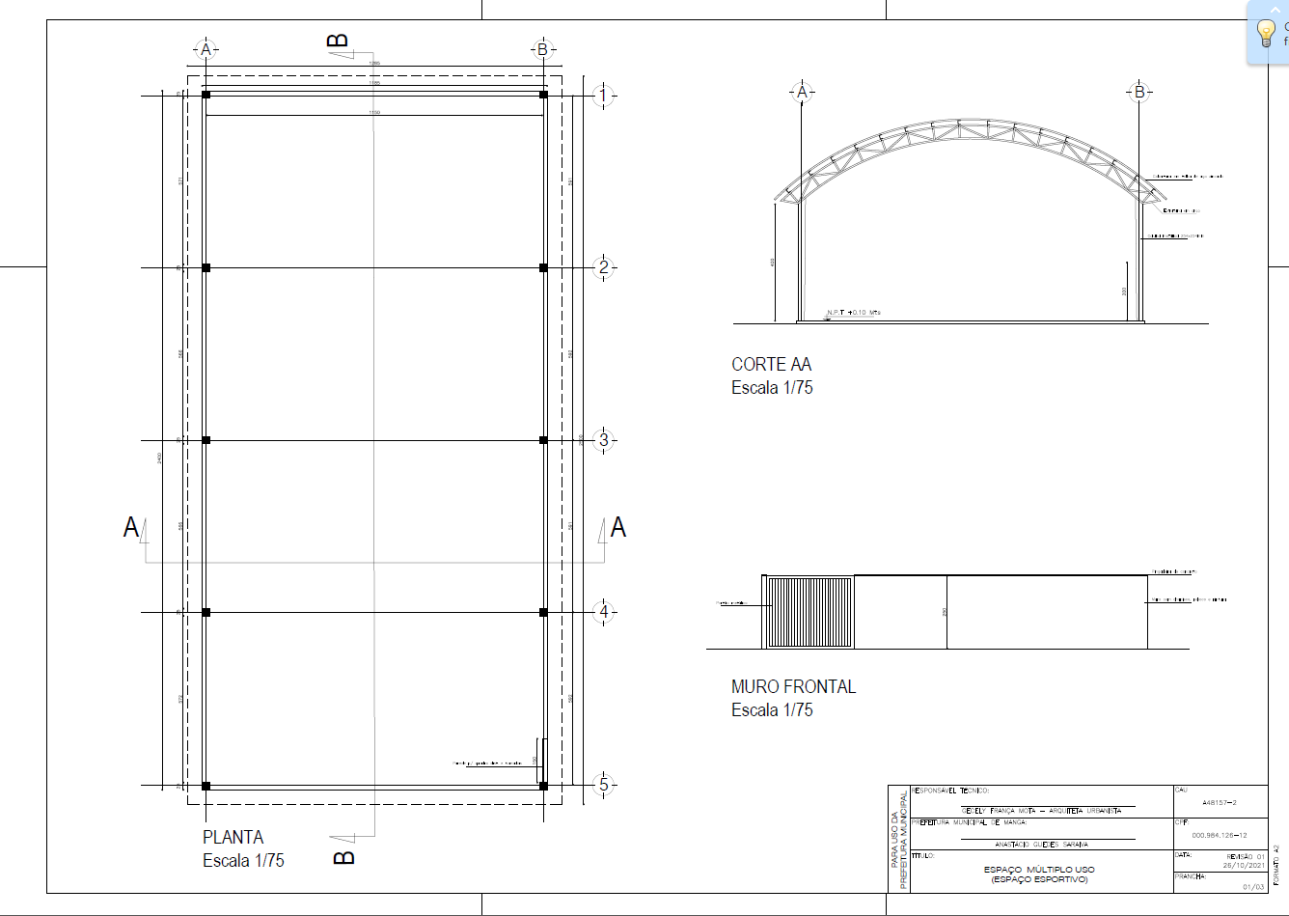

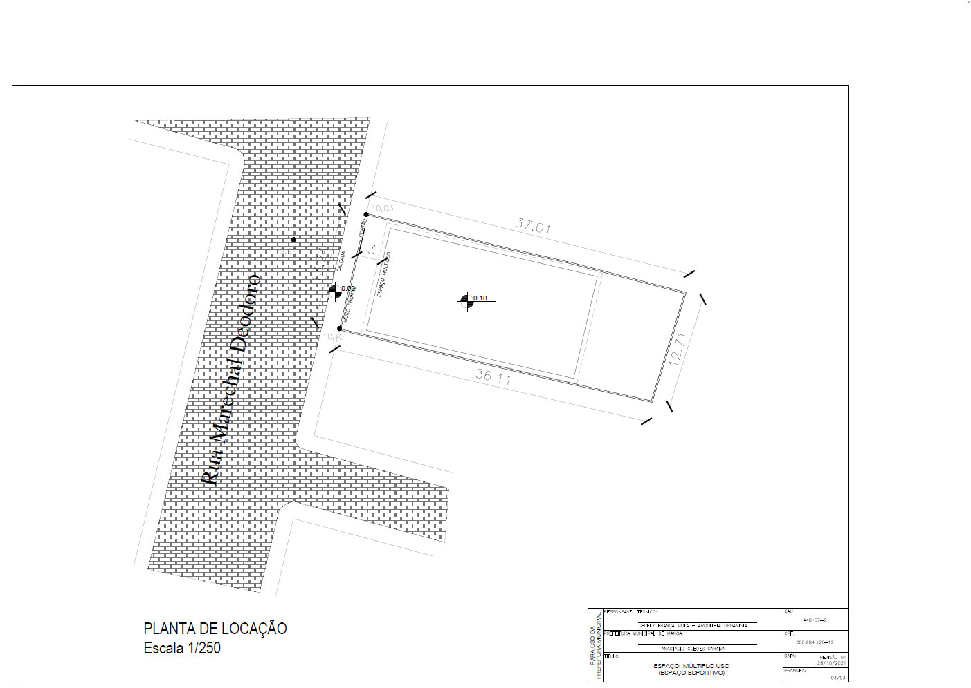

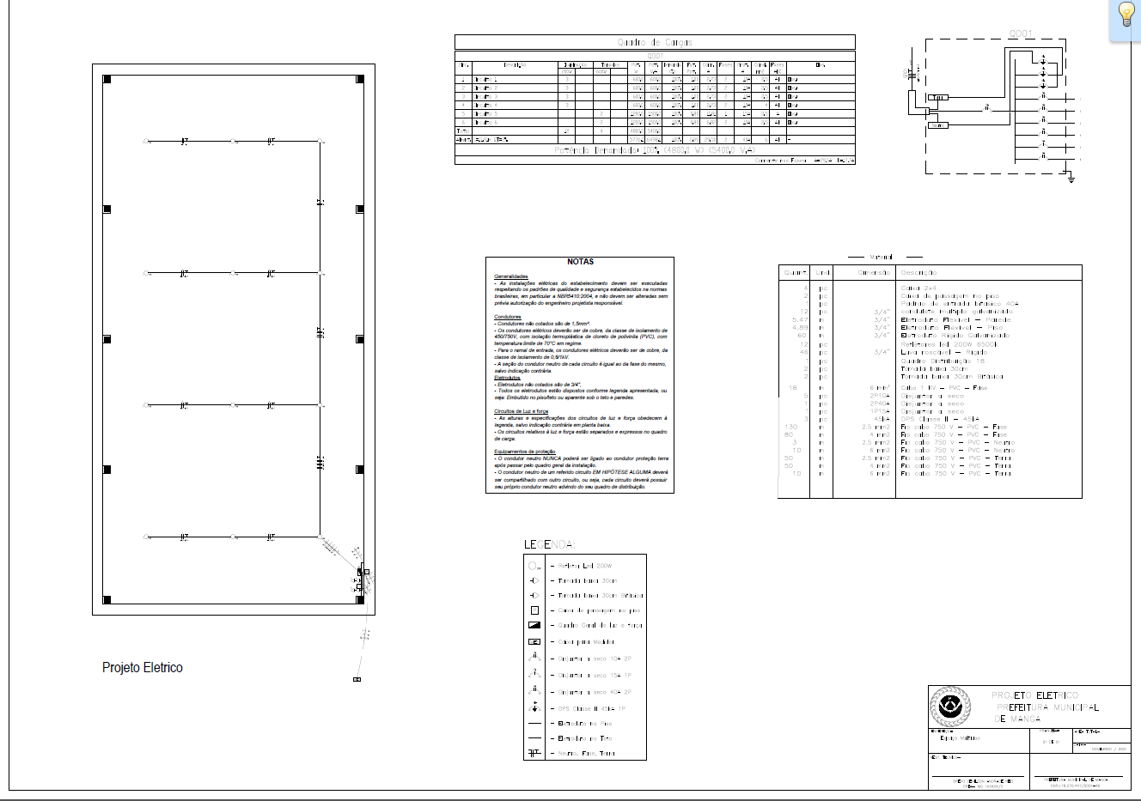

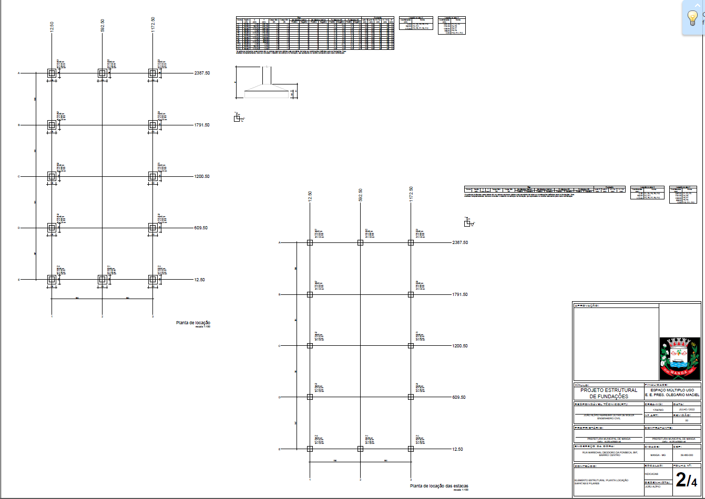

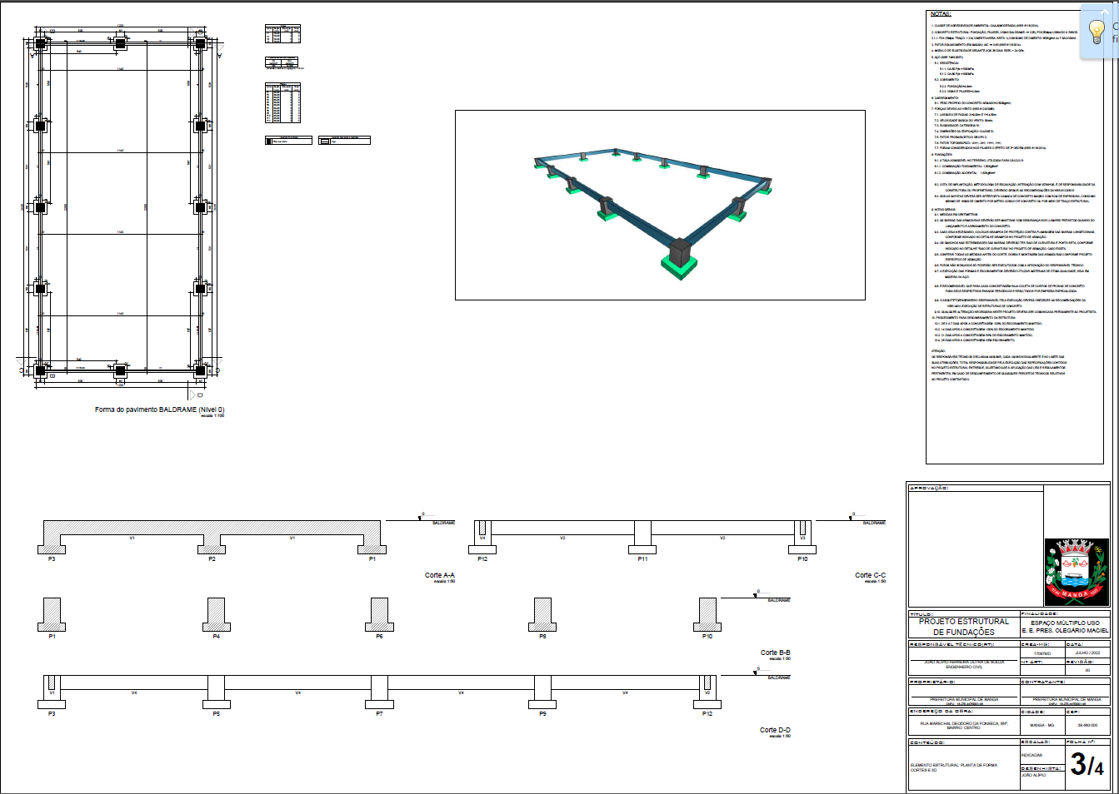

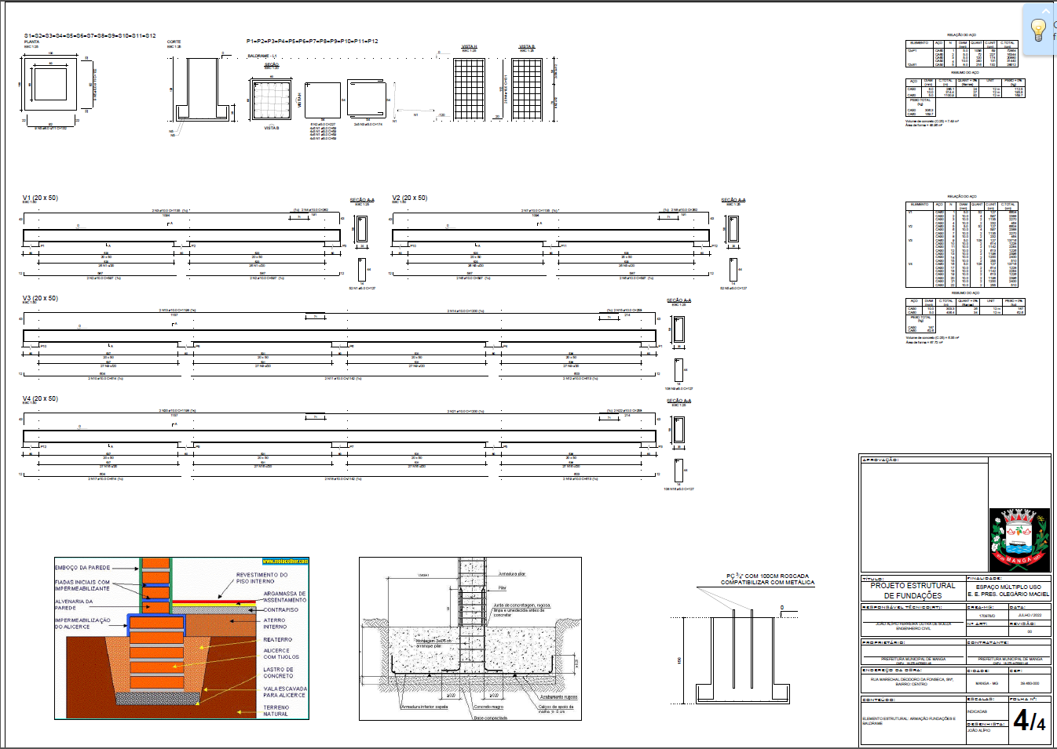

ANEXO II - PLANILHA DE ORÇAMENTAÇÃO DE OBRA
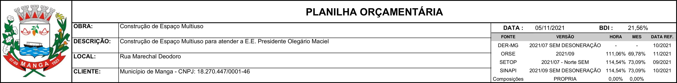

ITEM | CÓDIGO | DESCRIÇÃO | FONTE | UNID | QUANTIDADE | PREÇO UNITÁRIO R$ |  | PREÇO TOTAL R$
 |  |  |  |  |  | SEM BDI | COM BDI | SEM BDI | COM BDI
1 | SERVIÇOS PRELIMINARES |  |  |  |  |  |  | 6.073,23 | 7.382,42
1.1 | IIO-PLA-005 | FORNECIMENTO E COLOCAÇÃO DE PLACA DE OBRA EM CHAPA GALVANIZADA (3,00 X 1,5 0 M) - EM CHAPA GALVANIZADA 0,26 AFIXADAS COM REBITES 540 E PARAFUSOS 3/8, EM ESTRUTURA METÁLICA VIGA U 2" ENRIJECIDA COM METALON 20 X 20, SUPORTE EM EUCALIPTO AUTOCLAVADO PINTADAS | SETOP | U | 1,00 | 1.121,47 | 1.363,26 | 1.121,47 | 1.363,26
1.2 | LOC-OBR-005 | LOCAÇÃO DA OBRA (GABARITO) | SETOP | m2 | 284,40 | 7,61 | 9,25 | 2.164,28 | 2.630,70
1.3 | PROJ-EXE-095 | PROJETO EXECUTIVO DE ESTRUTURA METÁLICA | SETOP | PR | 2,00 | 1.393,74 | 1.694,23 | 2.787,48 | 3.388,46
2 | MOVIMENTO DE TERRA |  |  |  |  |  |  | 7.202,66 | 8.759,62
2.1 | RO-41087 | ESCAVAÇÃO E CARGA DE MATERIAL DE JAZIDA (INCLUSIVE EXPURGO E CAPEAMENTO) | DER-MG | m3 | 119,50 | 6,47 | 7,86 | 773,17 | 939,27
2.2 | RO-41337 | TRANSPORTE DE MATERIAL DE JAZIDA PARA CONSERVAÇÃO. DISTÂNCIA MÉDIA DE TRANSPORTE <= 10,00 KM | DER-MG | M3xKM | 752,85 | 1,51 | 1,84 | 1.136,80 | 1.385,24
2.3 | TER-ATE-010 | ATERRO COMPACTADO COM PLACA VIBRATÓRIA | SETOP | m3 | 119,50 | 33,41 | 40,61 | 3.992,50 | 4.852,90
2.4 | TER-REG-010 | REGULARIZAÇÃO E COMPACTAÇÃO DE TERRENO COM PLACA VIBRATÓRIA | SETOP | m2 | 478,01 | 2,72 | 3,31 | 1.300,19 | 1.582,21
3 | FUNDAÇÕES |  |  |  |  |  |  | 26.678,69 | 32.432,03
3.1 | MOVIMENTAÇÃO DE TERRA PARA FUNDAÇÕES |  |  |  |  |  |  | 2.775,35 | 3.373,88
3.1.1 | TER-ESC-035 | ESCAVAÇÃO MANUAL DE VALA COM PROFUNDIDADE MENOR OU IGUAL A 1,5M | SETOP | m3 | 33,29 | 53,41 | 64,93 | 1.778,02 | 2.161,52
3.1.2 | TER-API-010 | APILOAMENTO DO FUNDO DE VALAS COM PLACA | SETOP | m2 | 38,19 | 9,41 | 11,44 | 359,37 | 436,89
3.1.3 | RO-40234 | REATERRO E COMPACTAÇÃO MANUAL DE VALA | DER-MG | m3 | 19,45 | 32,80 | 39,87 | 637,96 | 775,47
3.2 | SAPATAS |  |  |  |  |  |  | 12.937,52 | 15.727,51
3.2.1 | RO-42415 | CONCRETO MAGRO DE CIMENTO PORTLAND FCK >= 10,0 MPA (EXECUÇÃO, INCLUINDO O FORNECIMENTO E TRANSPORTE DOS AGREGADOS) | DER-MG | m3 | 0,60 | 364,19 | 442,71 | 218,51 | 265,63
3.2.2 | ARM-AÇO-015 | CORTE, DOBRA E MONTAGEM DE AÇO CA-60 DIÂMETRO (4,2MM A 5,0MM) | SETOP | Kg | 169,70 | 15,37 | 18,68 | 2.608,29 | 3.170,00
3.2.3 | ARM-AÇO-005 | CORTE, DOBRA E MONTAGEM DE AÇO CA-50 DIÂMETRO (6,3MM A 12,5MM) | SETOP | Kg | 306,30 | 13,71 | 16,67 | 4.199,37 | 5.106,02
3.2.4 | FUN-FOR-005 | FORMA E DESFORMA DE TÁBUA E SARRAFO, REAPROVEITAMENTO (3X) (FUNDAÇÃO) | SETOP | m2 | 48,96 | 47,03 | 57,17 | 2.302,59 | 2.799,04
3.2.5 | EST-CON-085 | FORNECIMENTO DE CONCRETO ESTRUTURAL, USINADO, COM FCK 25 MPA, INCLUSIVE LANÇAMENTO, ADENSAMENTO E ACABAMENTO | SETOP | m3 | 7,49 | 481,81 | 585,69 | 3.608,76 | 4.386,82
3.3 | VIGAS BALDRAMES |  |  |  |  |  |  | 10.965,82 | 13.330,64
3.3.1 | RO-42415 | CONCRETO MAGRO DE CIMENTO PORTLAND FCK >= 10,0 MPA (EXECUÇÃO, INCLUINDO O FORNECIMENTO E TRANSPORTE DOS AGREGADOS) | DER-MG | m3 | 0,70 | 364,19 | 442,71 | 254,93 | 309,90
3.3.2 | ARM-AÇO-015 | CORTE, DOBRA E MONTAGEM DE AÇO CA-60 DIÂMETRO (4,2MM A 5,0MM) | SETOP | Kg | 62,60 | 15,37 | 18,68 | 962,16 | 1.169,37
3.3.3 | ARM-AÇO-005 | CORTE, DOBRA E MONTAGEM DE AÇO CA-50 DIÂMETRO (6,3MM A 12,5MM) | SETOP | Kg | 187,00 | 13,71 | 16,67 | 2.563,77 | 3.117,29
3.3.4 | FUN-FOR-005 | FORMA E DESFORMA DE TÁBUA E SARRAFO, REAPROVEITAMENTO (3X) (FUNDAÇÃO) | SETOP | m2 | 87,72 | 47,03 | 57,17 | 4.125,47 | 5.014,95
3.3.5 | EST-CON-085 | FORNECIMENTO DE CONCRETO ESTRUTURAL, USINADO, COM FCK 25 MPA, INCLUSIVE LANÇAMENTO, ADENSAMENTO E ACABAMENTO | SETOP | m3 | 6,35 | 481,81 | 585,69 | 3.059,49 | 3.719,13
4 | SUPERESTRUTURA |  |  |  |  |  |  | 77.706,28 | 94.459,00
4.1 | ED-20573 | FORNECIMENTO DE ESTRUTURA METÁLICA E ENGRADAMENTO METÁLICO PARA TELHADO EM ARCO DE QUADRA POLIESPORTIVA EM AÇO, COBERTURA EM ARCO PADRÃO DA QUADRA ESCOLAR, EXCLUSIVE TELHA, INCLUSIVE PILAR METÁLICO, FABRICAÇÃO, TRANSPORTE, MONTAGEM, APLICAÇÃO DE FUNDO PREPARADOR ANTICORROSIVO, UMA (1) DEMÃO E PINTURA ESMALTE, DUAS (2) DEMÃOS | SETOP | m2 | 321,25 | 238,74 | 290,21 | 76.695,23 | 93.229,96
4.2 | EST-CON-080 | FORNECIMENTO DE CONCRETO ESTRUTURAL, USINADO, COM FCK 20 MPA, INCLUSIVE LANÇAMENTO, ADENSAMENTO E ACABAMENTO(enchimento pilares) | SETOP | m3 | 2,16 | 468,08 | 569,00 | 1.011,05 | 1.229,04
5 | SISTEMA DE COBERTURA |  |  |  |  |  |  | 26.878,99 | 32.674,34
5.1 | ED-13852 | COBERTURA EM TELHA METÁLICA GALVANIZADA ONDULADA, TIPO SIMPLES, ESP. 0,50MM, ACABAMENTO NATURAL, INCLUSIVE ACESSÓRIOS PARA FIXAÇÃO, FORNECIMENTO E INSTALAÇÃO | SETOP | m2 | 321,25 | 83,67 | 101,71 | 26.878,99 | 32.674,34
6 | IMPERMEABILIZAÇÃO |  |  |  |  |  |  | 1.635,16 | 1.987,29
6.1 | IMP-PIN-005 | PINTURA COM EMULSÃO ASFÁLTICA, DUAS (2) DEMÃOS | SETOP | m2 | 83,64 | 19,55 | 23,76 | 1.635,16 | 1.987,29
7 | PISO |  |  |  |  |  |  | 35.763,14 | 43.475,41
7.1 | FUN-LAS-010 | LASTRO DE BRITA 2 OU 3 APILOADO MANUALMENTE | SETOP | m3 | 14,22 | 128,85 | 156,63 | 1.832,25 | 2.227,28
7.2 | PIS-LON-005 | APLICAÇÃO DE LONA PRETA, ESP. 150 MICRAS, INCLUSIVE FORNECIMENTO | SETOP | m2 | 284,40 | 2,44 | 2,97 | 693,94 | 844,67
7.3 | ED-9320 | PISO EM CONCRETO, USINADO CONVENCIONAL, FCK 15MPA, COM TELA SOLDADA NERVURADA TIPO Q-138, ACABAMENTO POLÍDO EM NÍVEL ZERO, ESP. 10CM, INCLUSIVE FORNECIMENTO, LANÇAMENTO, ADENSAMENTO, EXCLUSIVE JUNTA DE DILATAÇÃO | SETOP | m2 | 284,40 | 99,62 | 121,10 | 28.331,93 | 34.440,84
7.4 | I02565 | Corte em pisos ou lajes de concreto utilizando cotadora de piso e discos diamantados | ORSE | m | 178,95 | 6,50 | 7,90 | 1.163,18 | 1.413,71
7.5 | PIS-JUN-005 | APLICAÇÃO DE SELANTE, MASTIQUE ELÁSTICO, EM JUNTA DE DILAÇÃO, DIMENSÃO 20X10 MM, FATOR DE FORMA 1:2, EXCLUSIVE DELIMITADOR DE PROFUNDIDADE | SETOP | m | 178,95 | 20,91 | 25,42 | 3.741,84 | 4.548,91
8 | DRENAGEM DE ÁGUAS PLUVIAIS |  |  |  |  |  |  | 6.329,86 | 7.694,72
8.1 | PLU-CAL-015 | CALHA DE CHAPA GALVANIZADA Nº. 22 GSG, DESENVOLVIMENTO = 50 CM | SETOP | m | 50,00 | 72,57 | 88,22 | 3.628,50 | 4.411,00
8.2 | PLU-CON-005 | CONDUTOR DE AP DO TELHADO EM TUBO PVC ESGOTO, INCLUSIVE CONEXÕES E SUPORTES, 100 MM | SETOP | m | 16,00 | 88,09 | 107,08 | 1.409,44 | 1.713,28
8.3 | HID-RAL-025 | RALO SEMI- HEMISFÉRICO TIPO ABACAXI D = 100 MM | SETOP | U | 4,00 | 36,15 | 43,94 | 144,60 | 175,76
8.4 | HID-CXS-165 | CAIXA DE DRENAGEM DE INSPEÇÃO/PASSAGEM EM ALVENARIA (40X40X40CM), REVESTIMENTO EM ARGAMASSA COM ADITIVO IMPERMEABILIZANTE, COM TAMPA EM GRELHA, INCLUSIVE ESCAVAÇÃO, REATERRO E TRANSPORTE E RETIRADA DO MATERIAL ESCAVADO (EM CAÇAMBA) | SETOP | un | 4,00 | 286,83 | 348,67 | 1.147,32 | 1.394,68
9 | INSTALAÇÕES ELÉTRICAS - 110V |  |  |  |  |  |  | 8.408,95 | 10.221,75
9.1 | ED-20579 | ENTRADA DE ENERGIA AÉREA, TIPO B1, PADRÃO CEMIG, CARGA INSTALADA DE ATÉ 10KW, BIFÁSICO, COM SAÍDA SUBTERRÂNEA, INCLUSIVE POSTE, CAIXA PARA MEDIDOR, DISJUNTOR, BARRAMENTO, ATERRAMENTO E ACESSÓRIOS | SETOP | un | 1,00 | 2.174,78 | 2.643,66 | 2.174,78 | 2.643,66
9.2 | ELE-CXS-160 | CAIXA DE LIGAÇÃO/PASSAGEM EM PVC RÍGIDO PARA ELETRODUTO, DIMENSÕES 4"X2", EMBUTIDA EM ALVENARIA - FORNECIMENTO E INSTALAÇÃO | SETOP | un | 4,00 | 7,90 | 9,60 | 31,60 | 38,40
9.3 | ELE-CXS-075 | CAIXA DE PASSAGEM PARA PISO, METÁLICA, TAMPA ANTIDERRAPANTE, 200 X 200 X 100 CM | SETOP | un | 2,00 | 89,23 | 108,47 | 178,46 | 216,94
9.4 | ELE-QUA-010 | QUADRO DE DISTRIBUIÇÃO PARA 20 MÓDULOS COM BARRAMENTO 100 A | SETOP | un | 1,00 | 241,26 | 293,28 | 241,26 | 293,28
9.5 | ELE-MAN-020 | ELETRODUTO FLEXÍVEL CORRUGADO, PVC, ANTI-CHAMA, DN 25MM (3/4"), APLICADO EM ALVENARIA, INCLUSIVE RASGO | SETOP | m | 5,47 | 7,86 | 9,55 | 42,99 | 52,24
9.6 | ELE-ELE-055 | ELETRODUTO DE AÇO GALVANIZADO LEVE, INCLUSIVE CONEXÕES, SUPORTES E FIXAÇÃO DN 20 (3/4") | SETOP | m | 60,00 | 17,08 | 20,76 | 1.024,80 | 1.245,60
9.7 | 91845 | ELETRODUTO FLEXÍVEL CORRUGADO REFORÇADO, PVC, DN 25 MM (3/4"), PARA CIRCUITOS TERMINAIS, INSTALADO EM LAJE - FORNECIMENTO E INSTALAÇÃO. AF_12/2015 | SINAPI | M | 4,89 | 7,53 | 9,15 | 36,82 | 44,74
9.8 | ELE-CAB-285 | CABO DE COBRE FLEXÍVEL, CLASSE 5, ISOLAMENTO TIPO EPR/HEPR, NÃO HALOGENADO, ANTICHAMA, TERMOFIXO, UNIPOLAR, SEÇÃO 6 MM2, 90°C, 0,6/1KV | SETOP | m | 18,00 | 8,91 | 10,83 | 160,38 | 194,94
9.9 | ELE-DIS-060 | DISJUNTOR BIPOLAR TERMOMAGNÉTICO 5KA, DE 10A | SETOP | un | 5,00 | 43,03 | 52,31 | 215,15 | 261,55
9.10 | ELE-DIS-023 | DISJUNTOR BIPOLAR TERMOMAGNÉTICO 10KA, DE 40A | SETOP | un | 1,00 | 55,42 | 67,37 | 55,42 | 67,37
9.11 | ELE-DIS-061 | DISJUNTOR BIPOLAR TERMOMAGNÉTICO 5KA, DE 15A | SETOP | un | 1,00 | 43,03 | 52,31 | 43,03 | 52,31
9.12 | 00039479 | DISPOSITIVO DPS CLASSE II, 1 POLO, TENSAO MAXIMA DE 460 V, CORRENTE MAXIMA DE *45* KA (TIPO AC) | SINAPI | UN | 3,00 | 238,62 | 290,07 | 715,86 | 870,21
9.13 | ELE-CAB-235 | CABO DE COBRE FLEXÍVEL, CLASSE 5, ISOLAMENTO TIPO LSHF/ATOX, NÃO HALOGENADO, ANTICHAMA, TERMOPLÁSTICO, UNIPOLAR, SEÇÃO 2,5 MM2, 70°C, 450/750V | SETOP | m | 183,00 | 4,22 | 5,13 | 772,26 | 938,79
9.14 | ELE-CAB-240 | CABO DE COBRE FLEXÍVEL, CLASSE 5, ISOLAMENTO TIPO LSHF/ATOX, NÃO HALOGENADO, ANTICHAMA, TERMOPLÁSTICO, UNIPOLAR, SEÇÃO 4 MM2, 70°C, 450/750V | SETOP | m | 130,00 | 5,89 | 7,16 | 765,70 | 930,80
9.15 | ELE-CAB-245 | CABO DE COBRE FLEXÍVEL, CLASSE 5, ISOLAMENTO TIPO LSHF/ATOX, NÃO HALOGENADO, ANTICHAMA, TERMOPLÁSTICO, UNIPOLAR, SEÇÃO 6 MM2, 70°C, 450/750V | SETOP | m | 20,00 | 8,40 | 10,21 | 168,00 | 204,20
9.16 | 92001 | TOMADA BAIXA DE EMBUTIR (1 MÓDULO), 2P+T 20 A, INCLUINDO SUPORTE E PLACA - FORNECIMENTO E INSTALAÇÃO. AF_12/2015 | SINAPI | UN | 2,00 | 26,47 | 32,18 | 52,94 | 64,36
9.17 | 92000 | TOMADA BAIXA DE EMBUTIR (1 MÓDULO), 2P+T 10 A, INCLUINDO SUPORTE E PLACA - FORNECIMENTO E INSTALAÇÃO. AF_12/2015 | SINAPI | UN | 2,00 | 24,27 | 29,50 | 48,54 | 59,00
9.18 | COMP-08440784 | REFLETOR LED 200W DE POTÊNCIA, BRANCO FRIO, 6500K, AUTOVOLT, MARCA G-LIGHT OU SIMILAR | Composições Próprias | UN | 12,00 | 140,08 | 170,28 | 1.680,96 | 2.043,36
10 | SERVIÇOS COMPLEMENTARES |  |  |  |  |  |  | 24.147,63 | 29.354,85
10.1 | MATED-12776 | TRAVES DE GOL PARA FUTEBOL SALÃO COM REDE AÇO GALVANIZADO D = 76 MM (MEDIDAS: 3, 00X2,00M) | SETOP | par | 1,00 | 2.700,00 | 3.282,12 | 2.700,00 | 3.282,12
10.2 | EQP-ESP-020 | REDE DE VÔLEI COM MASTRO EM TUBO GALVANIZADO SEM PEDESTAL | SETOP | cj | 1,00 | 495,00 | 601,72 | 495,00 | 601,72
10.3 | PIN-ACR-045 | PINTURA ACRÍLICA PARA PISO EM QUADRAS ESPORTIVA, QUATRO (4) DEMÃOS | SETOP | m2 | 284,40 | 18,49 | 22,48 | 5.258,56 | 6.393,31
10.4 | ALV-BLO-025 | ALVENARIA DE VEDAÇÃO COM BLOCO DE CONCRETO, ESP. 14CM, COM ACABAMENTO APARENTE, INCLUSIVE ARGAMASSA PARA ASSENTAMENTO | SETOP | m2 | 3,00 | 46,44 | 56,45 | 139,32 | 169,35
10.5 | MUR-TIJ-015 | MURO DIVISÓRIO TIJOLO FURADO E = 10 CM, REBOCADO E PINTADO A LATEX H = 2,20 A 2,50 M, INCLUSIVE SAPATA DE CONCRETO ARMADO FCK = 15 MPA, 50 X 55 CM | SETOP | m | 10,20 | 798,70 | 970,90 | 8.146,74 | 9.903,18
10.6 | SER-POR-070 | PORTÃO EM PERFIL E CHAPA METÁLICA COLOCADO COM CADEADO | SETOP | m2 | 7,50 | 327,51 | 398,12 | 2.456,33 | 2.985,90
10.7 | DEM-PIS-045 | DEMOLIÇÃO DE PASSEIO OU LAJE DE CONCRETO MANUALMENTE, INCLUSIVE AFASTAMENTO | SETOP | m2 | 25,69 | 25,08 | 30,49 | 644,31 | 783,29
10.8 | TER-REG-010 | REGULARIZAÇÃO E COMPACTAÇÃO DE TERRENO COM PLACA VIBRATÓRIA | SETOP | m2 | 25,69 | 2,72 | 3,31 | 69,88 | 85,03
10.9 | URB-PAS-006 | PASSEIOS DE CONCRETO E = 6 CM, FCK = 10 MPA, JUNTA SECA | SETOP | m2 | 25,69 | 48,74 | 59,25 | 1.252,13 | 1.522,13
10.10 | OBR-VIA-216 | PISO DE CONCRETO PRÉ-MOLDADO INTERTRAVADO E = 6 CM - FCK = 35 MPA, INCLUINDO FORNECIMENTO E TRANSPORTE DE TODOS OS MATERIAIS, COLCHÃO DE ASSENTAMENTO E = 6 CM | SETOP | m2 | 39,72 | 75,16 | 91,36 | 2.985,36 | 3.628,82
11 | SERVIÇOS FINAIS |  |  |  |  |  |  | 1.513,01 | 1.840,07
11.1 | LIM-GER-005 | LIMPEZA FINAL PARA ENTREGA DA OBRA | SETOP | m2 | 284,40 | 5,32 | 6,47 | 1.513,01 | 1.840,07
 |  |  |  |  |  |  | VALOR BDI TOTAL: |  | 47.943,90
 |  |  |  |  |  |  | VALOR ORÇAMENTO: |  | 222.337,60
 |  |  |  |  |  |  | VALOR TOTAL: |  | 270.281,50
Gecely França Mota João Alípio F. D. de Souza
Arquitetura e urbanista Engenheiro Civil
CAU MG A48157-2 CREAMG 170978/D

ANEXO III -
CRONOGRAMA FISICO FINANCEIRO
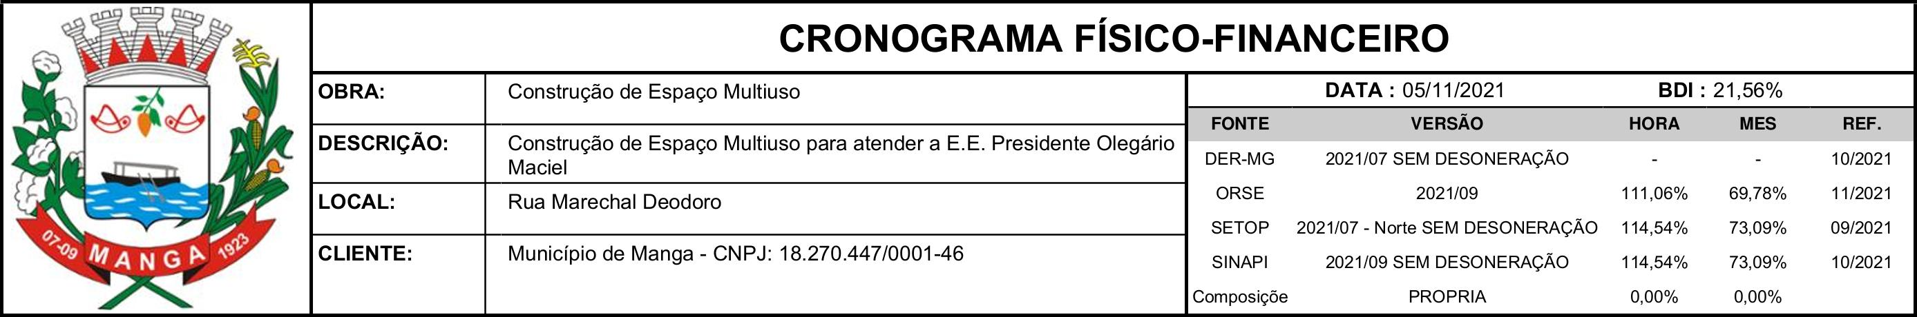

ITEM | DESCRIÇÃO | VALOR (R$) | MÊS 1 | MÊS 2 | MÊS 3 | MÊS 4 | MÊS 5 |  | MÊS 6 | Total parcela
1 | SERVIÇOS PRELIMINARES | 7.382,42 | 100,00% |  |  |  |  |  |  | 100,00' %'
1 | SERVIÇOS PRELIMINARES | 7.382,42 | 7.382,42 |  |  |  |  |  |  | 7.382,42
2 | MOVIMENTO DE TERRA | 8.759,62 | 100,00% |  |  |  |  |  |  | 100,00' %'
2 | MOVIMENTO DE TERRA | 8.759,62 | 8.759,62 |  |  |  |  |  |  | 8.759,62
3 | FUNDAÇÕES | 32.432,03 |  | 100,00% |  |  |  |  |  | 100,00' %'
3 | FUNDAÇÕES | 32.432,03 |  | 32.432,03 |  |  |  |  |  | 32.432,03
4 | SUPERESTRUTURA | 94.459,00 |  | 50,00% | 50,00% |  |  |  |  | 100,00' %'
4 | SUPERESTRUTURA | 94.459,00 |  | 47.229,50 | 47.229,50 |  |  |  |  | 94.459,00
5 | SISTEMA DE COBERTURA | 32.674,34 |  |  | 50,00% | 50,00% |  |  |  | 100,00' %'
5 | SISTEMA DE COBERTURA | 32.674,34 |  |  | 16.337,17 | 16.337,17 |  |  |  | 32.674,34
6 | IMPERMEABILIZAÇÃO | 1.987,29 |  | 100,00% |  |  |  |  |  | 100,00' %'
6 | IMPERMEABILIZAÇÃO | 1.987,29 |  | 1.987,29 |  |  |  |  |  | 1.987,29
7 | PISO | 43.475,41 |  |  | 50,00% | 50,00% |  |  |  | 100,00' %'
7 | PISO | 43.475,41 |  |  | 21.737,71 | 21.737,70 |  |  |  | 43.475,41
8 | DRENAGEM DE ÁGUAS PLUVIAIS | 7.694,72 |  |  |  |  | 100,00% |  |  | 100,00' %'
8 | DRENAGEM DE ÁGUAS PLUVIAIS | 7.694,72 |  |  |  |  | 7.694,72 |  |  | 7.694,72
9 | INSTALAÇÕES ELÉTRICAS - 110V | 10.221,75 |  |  |  | 100,00% |  |  |  | 100,00' %'
9 | INSTALAÇÕES ELÉTRICAS - 110V | 10.221,75 |  |  |  | 10.221,75 |  |  |  | 10.221,75
10 | SERVIÇOS COMPLEMENTARES | 29.354,85 |  |  |  |  | 50,00% |  | 50,00% | 100,00' %'
10 | SERVIÇOS COMPLEMENTARES | 29.354,85 |  |  |  |  | 14.677,43 |  | 14.677,42 | 29.354,85
11 | SERVIÇOS FINAIS | 1.840,07 |  |  |  |  |  |  | 100,00% | 100,00' %'
11 | SERVIÇOS FINAIS | 1.840,07 |  |  |  |  |  |  | 1.840,07 | 1.840,07
 |  | 270.281,50 | 16.142,04 | 81.648,82 | 85.304,38 | 48.296,62 | 22.372,15 |  | 16.517,49 | 270.281,50
 |  | 270.281,50 | 16.142,04 | 97.790,86 | 183.095,24 | 231.391,86 | 253.764,01 |  | 270.281,50 | 270.281,50

Gecely França Mota João Alípio F. D. de Souza
Arquitetura e urbanista Engenheiro Civil
CAU MG A48157-2 CREAMG 170978/D

ANEXO IV

Memorial Descritivo
Espaço Multiuso

Considerações iniciais
Este memorial tem por objetivo descrever e especificar de forma clara a construção de espaço multiuso com finalidade esportiva, com dimensões de 11,85 x 24,00 m, com estrutura e cobertura metálica e instalações elétricas.
Todos os materiais a serem empregados na obra deverão ser comprovadamente de boa qualidade e satisfazer rigorosamente as especificações a seguir.
Todos os serviços serão executados em completa obediência aos princípios de boa técnica, devendo ainda satisfazer rigorosamente às Normas Brasileiras. Durante a obra será feito periódica remoção de todo entulho e detritos que venham a se acumular no local.
Competirá a empreiteira fornecer todo o ferramental, instalações provisórias, maquinaria e aparelhamento adequado a mais perfeita execução dos serviços contratados. Qualquer dúvida na especificação, caso algum material tenha saído de linha durante a obra, ou ainda caso faça opção pelo uso de algum material equivalente, consultar a Fiscalização de Obras que, se necessário, buscará junto aos departamentos e divisões na Rede Física o apoio para essa definição e para maiores esclarecimentos a fim de que a obra mantenha o mesmo padrão de qualidade, em todos os níveis da edificação.

Serviços Preliminares
Correrão por conta da proposta vencedora todos os serviços preliminares indispensáveis, tais como: - Anotação de Responsabilidade Técnica (ART) no CREA- MG de execução de quadra, estrutura metálica e cobertura. - Transportes e diárias quando necessário para a execução dos serviços. - PLACA DE OBRA: será fixada 1 placas de obra, sendo uma do modelo exigido pelo Governo do Estado.

Movimentação de terra
  - O terreno para implantação do possui uma área de 478,01 m²;
  - Terraplanagem: O terreno deverá estar isento de entulho e matéria orgânica e

apresentar grau de compactação >95%, oferecendo garantia de estabilidade, com nivelamento rigoroso para propiciar espessura constante - A locação da obra é de responsabilidade da empresa executora, devendo esta obter por escrito a conferência e recebimento dos pontos de apoio pelo fabricante da estrutura metálica.

- Os serviços de escavação, compactação deverão ser executadas de acordo com as Normas Técnicas Brasileiras a fim estabelecer as cotas de níveis e condições previstas em projeto para execução da obra.

Fundação
Após compactação do fundo da vala, esta deverá estar limpa e isenta de material orgânico. Deverá ser executada uma camada de concreto magro com 5,0 cm de espessura e fck= 10 Mpa.
A fundação dos pilares será do tipo sapatas de concreto armado. Os projetos de fundações encontram-se nas pranchas FUN 1, 2, 3 E 4.
Como o projeto de estrutura metálica deverá ser elaborado pela empresa executora, se necessário, deverá ser feito alterações na fundação, para se adaptar ao encaixe dos pilares metálicos. Caso seja necessário as alterações deveram ser previamente aprovados pela fiscalização da obra.
Todos as sapatas de fundação serão interligados por uma viga baldrame com seção transversal de dimensões 15 cm x 50cm.
Nas sapatas, viga baldrame serão utilizados concreto com fck de 25 MPa e aço CA50 e CA60 nos diâmetros conforme disposição em projeto estrutural.

Superestrutura
As ligações da estrutura metálica serão soldadas, e todos os perfis metálicos utilizados deverão ser do tipo aço estrutural ASTM A-36, em conformidade com as indicações no projeto. Seguem abaixo os perfis utilizados:
Todos os perfis metálicos, após limpeza, deverão receber pintura prime anti-
corrosão, em uma demão, e pintura de acabamento em esmalte sintético em cor a ser definida.
A cobertura será em forma de arco conforme projeto, com a utilização de telhas de aço galvanizado ondulada de 0,5 mm de espessura.
A empresa vencedora deverá elaborar projeto executivo da estrutura metálica com

respectiva anotação de responsabilidade técnica.
As cores da estrutura deverão ser definidas pela fiscalização.

Cobertura
Caracterização e Dimensões do Material - Telhas ondulada de aço galvanizado natural.
  - 980 mm (cobertura útil) x 50 mm(espessura). Sequência de execução A colocação deve ser feita por fiadas, iniciando-se pelo beiral até a cumeeira, e simultaneamente em águas opostas. Obedecer à inclinação do projeto e a inclinação mínima determinada para cada tipo de telha. As primeiras fiadas devem ser amarradas às ripas com arame de cobre. Os encontros dos planos de telhado com planos verticais, empenas e paredes, deverão receber rufos metálicos, para evitar infiltrações de água. Os encontros dos planos de telhado com planos horizontais de laje deverão receber calhas coletoras, conforme especificação.

Impermeabilização
Será feita a impermeabilização das faces superiores e laterais das vigas baldrames com duas demãos de tinta asfáltica.

Piso
O piso da quadra será em concreto armado polido e pintado.
Antes da execução da mesma, deverá ser feita a limpeza do local da quadra. O terreno deverá ser compactado para receber o lastro de brita de 5 cm. Sobre o lastro de brita, será lançado o concreto fck 20 Mpa, com espessura final de 10 cm, sendo este composto de duas camadas, uma de espessura 5 cm, com armação e tela soldada e outra de piso em concreto usinado com espessura de 5cm e juntas serradas 4x4m, com polimento. Antes de completar a cura dos quadros de concreto, os acabamentos devem ser feitos com desgaste do piso, através da utilização de máquinas politrizes, e posteriormente cortado com disco diamantado. A quadra deverá ter um caimento de no mínimo 1% do centro para as extremidades para que a mesma não emposse as águas provenientes das chuvas. Após o prazo de cura, o piso deverá ser pintado com tinta específica e após será feita a marcação das quadras de cada esporte através de linhas nas cores e dimensões conforme projeto.

Instalações Elétricas

A instalação elétrica deverá obedecer ao projeto e às normas da ABNT. A fiação será de cobre, com revestimento anti-chama, sendo a distribuição aparente através de eletrodutos de aço galvanizado. O quadro de distribuição será de sobrepor e a ligação das lâmpadas será através dos próprios disjuntores.
As luminárias deverão possuir proteção para as lâmpadas.
A fixação dos eletrodutos e luminárias deverão garantir segurança e alinhamento.

Serviços complementares
Compreende os serviços de pintura e demarcação da quadra, passeio, muro frontal, piso intertravado:
  - Pintura - A pintura do piso será em pintura à base de resina acrílica nas cores branca, laranja e azul.
  - Muro divisório - As alvenarias serão executadas com tijolo cerâmico vazado, nas dimensões de 9 cm x 19 cm x 19 cm e assentadas com argamassa de cimento e areia média, no traço 1:4 (cimento e areia), com altura de 80cm em relação ao piso. Os tijolos cerâmicos furados deverão ser de boa qualidade, bem cozidos, textura homogênea, compactos, suficientemente duros para o fim a que se destinam. Suas características técnicas serão enquadradas nas especificações NBR 7171, para tijolos furados. O armazenamento e o transporte dos tijolos serão realizados de modo a evitar quebras, trincas, umidade, contato com substancias nocivas e outras condições prejudiciais. Deverão ser obedecidas às dimensões e os alinhamentos estabelecidos no projeto, devendo, ainda, apresentarem-se rigorosamente em prumo e com fiadas assentadas em nível, além de terem juntas com espessura máxima de 10(dez) mm rebaixadas à ponta da colher para que o emboço venha aderir fortemente. Os panos de paredes fechando a estrutura de concreto armado serão interrompidos cerca de 3 cm abaixo dos elementos estruturais correspondentes, só sendo completados 8 (oito) dias depois. O aperto entre as alvenarias e estruturas com mourão de concreto armado deverá ser executado com argamassa expansiva.
  - Calçada - Calçamentos são elementos complementares aos serviços de drenagem, destinados a caracterizar os espaços adjacentes aos meios-fios, externamente ao pavimento, em segmentos onde se torna necessária a orientação e disciplina do tráfego de pedestres, como canteiros centrais, interseções, obras-de-arte e outros pontos singulares. Conforme define o item 3.5 da NBR, “as etapas que constituem os serviços necessários

para a execução de um passeio e que são basicamente: leito, sub-base, base e revestimento” (figura 1). A construção dos meio-fios e sarjetas deve preceder à execução dos calçamentos. Figura 1 – Componentes da estrutura do passeio. O preparo do terreno sobre o qual se assentará a calçada é de máxima importância, para garantir a qualidade do serviço. Nos pontos em que ocorrem solos fracos (orgânicos ou saturados de água), torna-se necessária a sua remoção, até uma profundidade conveniente. “Os passeios devem ser revestidos com material de grande resistência à abrasão, antiderrapantes, principalmente quando molhados, confortáveis aos pedestres e que não permitam o acúmulo de detritos e águas pluviais.” (NBR 12255).
  - Piso em concreto pré-moldado intertravado - Todos os serviços deste item deverão ser executados seguindo a seqüência lógica de execução de cada etapa, os quais serão supervisionados e somente após aprovação da FISCALIZAÇÃO serão liberados individualmente de modo a dar continuada a execução das camadas que compõem o pavimento estrutural. O bloco a ser utilizado na pavimentação da via será o do tipo de retangular 20x10cm com espessura de 6cm e resistência de 35 Mpa.

Considerações finais
A obra obedecerá à boa técnica, atendendo às recomendações da ABNT e das Concessionárias locais. A obra deverá ser entregue completamente limpa, com pisos isentos de respingos. As instalações serão ligadas definitivamente à rede pública existente, sendo entregues devidamente testadas e em perfeito estado de funcionamento.

Gecely França Mota
Arquiteta e Urbanista CAU MG A48157-2

_

João Alípio Ferreira Dutra de Souza
Engenheiro Civil CREAMG-170978/D

ANEXO V
MODELO DO TERMO DE PROPOSTA

DADOS DO PROPONENTE
Local, de de 2022.

RAZÃO SOCIAL:
CNPJ:

ENDEREÇO:
FONE/FAX:

À
PREFEITURA MUNICIPAL DE MANGA

Praça Coronel Bembém, nº1477 CEP 39.460-000 – Manga -MG.

Prezados Senhores,
Tendo examinado o Edital da Tomada de Preços nº. 006/2022 e seus ANEXOS, nós, abaixo-assinados, oferecemos proposta para Contratação de Empresa Especializada para Construção de Espaço Multiuso para Atendimento a Escola Estadual Presidente Olegário Maciel, conforme RESOLUÇÃO SEGOV Nº 753 de 05 de maio de 2020, com fornecimento de mão-de-obra e de materiais, pela valor global de R$__________________, (VALOR TOTAL POR EXTENSO, EM REAIS), de acordo com a planilha de preços que é parte integrante desta proposta.

Comprometendo-nos, se nossa proposta for aceita, a realizar as obras, serviços e fornecimentos no prazo de ( ) , a contar da data de assinatura do Contrato.
Concordamos em manter a validade desta proposta por um período de 60 (sessenta) dias desde a data fixada para abertura das propostas, ou seja / / , representando um compromisso que pode ser aceito a qualquer tempo antes da expiração do prazo.
Até que seja preparado e assinado um contrato formal, esta proposta será considerada um contrato de obrigação entre as partes.
Na oportunidade, credenciamos junto à Prefeitura Municipal de Manga o(a) Sr.(ª)

, carteira de Identidade n.º , Órgão Expedidor , CPF n.º , residente e domiciliado(a) na rua , n.º , bairro , na cidade de , Estado de , ao(à) qual outorgamos os mais amplos poderes inclusive para interpor recursos, quando cabíveis transigir, desistir, assinar contratos, atas e documentos, enfim, praticar os demais atos no presente processo licitatório.
Declaramos que temos pleno conhecimento de todos os aspectos relativos a licitação em causa.

Declaramos, ainda, nossa plena concordância com as condições constantes no presente Edital e seus anexos e que nos preços propostos estão inclusos todos os tributos incidentes sobre as obras, serviços e fornecimentos.

Atenciosamente,

FIRMA LICITANTE/CNPJ

ASSINATURA DO REPRESENTANTE LEGAL

ANEXO VI

MODELOS DE DECLARAÇÕES EDITAL DE TOMADA DE PREÇOS N.º 006/2022

(MODELO DE DECLARAÇÃO - PARA A SITUAÇÃO PREVISTA NO SUBITEM
5.2.2.1, alínea “e”)

A Licitante , CNPJ/MF nº
, por seu representante legal abaixo assinado, declara, sob as penalidades da lei, que até a presente data, que não foi declarada inidônea por qualquer ÓRGÃO DA ADMINISTRAÇÃO PÚBLICA, em qualquer de suas esferas, Federal, Estadual, Municipal e no Distrito Federal, e de que não está impedida de licitar e contratar com a Prefeitura Municipal de Manga, (Art. 32, § 2º da Lei 8.666/93), declara ainda, encontrar-se em situação regular perante o Ministério do Trabalho, no que se refere a observância do disposto no inciso XXXIII, do art. 7º da Constituição Federal.

Cidade, data

Assinatura do representante legal

Nome:

Função:

(MODELO DE DECLARAÇÃO - PARA A SITUAÇÃO PREVISTA NO SUBITEM
      - – alínea “f”)

MODELO DECLARAÇÃO ENQUADRAMENTO DE MICROEMPRESA (ME) OU EMPRESA DE PEQUENO PORTE (EPP)

O Empresário/os sócios
................................................................................., da empresa
.............................................................................................................................., com
sede a
..............................................................................................................................., na
cidade de ,
Estado de , vem declarar que:

O movimento da receita bruta anual da empresa não excede aos limites fixados no art. 3º. da Lei Complementar nº. 123 de 14 de dezembro de 2006, e que não se enquadra em qualquer das hipóteses de exclusão relacionadas no § 4º do art. 3º da mencionada lei.

Local e data:

Assinatura (s) com a indicação do nome completo do (s) empresário/sócios;

(MODELO DE DECLARAÇÃO - PARA A SITUAÇÃO PREVISTA NO SUBITEM
5.2.2.1 alínea “g”)

DECLARAÇÃO DE ELABORAÇÃO INDEPENDENTE DE PROPOSTA

Edital n.º 006/2022 – Tomada de Preços

, como representante devidamente constituído
de (CNPJ), doravante
denominado (razão social da empresa),
para fins do disposto no Edital de Tomada de Preços n.º 006/2022, declara, sob as penas da lei, em especial o art. 299 do Código Penal Brasileiro, que:
        - a proposta apresentada para participar do Edital de Tomada de Preços n.º 006/2022 foi elaborada de maneira independente pela
(razão social da empresa) e o conteúdo da proposta não foi, no todo ou em parte, direta ou indiretamente, informado, discutido ou recebido de qualquer outro participante potencial ou de fato do Edital de Tomada de Preços n.º 006/2022, por qualquer meio ou por qualquer pessoa;
        - a intenção de apresentar a proposta elaborada para participar do Edital de Tomada de Preços n.º 006/2022 não foi informada, discutida ou recebida de qualquer outro participante potencial ou de fato do Edital de Tomada de Preços n.º 006/2022, por qualquer meio ou por qualquer pessoa;
        - que não tentou, por qualquer meio ou por qualquer pessoa, influir na decisão de qualquer outro participante potencial ou de fato do Edital de Tomada de Preços n.º 006/2022, quanto a participar ou não da referida licitação;
        - que o conteúdo da proposta apresentada para participar do Edital de Tomada de Preços n.º 006/2022, não será, no todo ou em parte, direta ou indiretamente, comunicado ou discutido com qualquer outro participante potencial ou de fato do Edital de Tomada de Preços n.º006/2022 antes da adjudicação do objeto da referida licitação;
        - que o conteúdo da proposta apresentada para participar do Edital de Tomada de Preços n.º 006/2022 não foi, no todo ou em parte, direta ou indiretamente, informado, discutido ou recebido de qualquer integrante da Prefeitura Municipal de Manga, antes da abertura oficial das propostas; e,
        - que está plenamente ciente do teor e da extensão desta declaração e que detém plenos poderes e informações para firmá-la.

(local), em de de 2022.

Nome e Assinatura do Representante Legal

(MODELO DE DECLARAÇÃO PARA A SITUAÇÃO PREVISTA NO SUBITEM

5.2.2.4, alínea “c”)

A Licitante , CNPJ/MF nº
, por seu representante legal (ou responsável técnico) abaixo assinado, declara, sob as penalidades da lei, de que visitou o local onde serão executadas as obras, serviços e fornecimentos, se inteirou dos dados indispensáveis à apresentação da proposta, e que os preços a serem propostos cobrirão quaisquer despesas que incidam ou venham a incidir sobre a execução das obras.

Cidade, data

Assinatura do representante legal

Nome:

Função:

OU

A Licitante , CNPJ/MF nº
, por seu representante legal (ou responsável técnico) abaixo assinado, declara, sob as penalidades da lei, de que conhece os locais das obras, serviços e fornecimentos e suas circunvizinhanças, que se inteirou das mesmas, avaliou os problemas futuros e que os custos propostos cobrem quaisquer dificuldades decorrentes de sua execução, tendo obtido todas as informações necessárias para a elaboração da proposta e execução do contrato.

Cidade, data

Assinatura do representante legal

Nome:

Função:

ANEXO VII – MINUTA DE CONTRATO

CONTRATO QUE ENTRE SI FAZEM O MUNICÍPIO DE MANGA - MG E A EMPRESA , PARA Contratação de Empresa Especializada para Construção de Espaço Multiuso para Atendimento a Escola Estadual Presidente Olegário Maciel, conforme RESOLUÇÃO SEGOV Nº 753 de 05 de maio de 2020, com fornecimento de mão-de-obra e de materiais.

CLÁUSULA I - PARTES E FUNDAMENTO

  - São partes contratantes o MUNICÍPIO DE MANGA - MG, de ora em diante denominado PREFEITURA, com sede nesta cidade, à Praça Coronel Bembem, 1477
- Centro, CNPJ/MF nº 18.270.447/0001-46, representada pelo Senhor Prefeito Anastácio Guedes Saraiva e a empresa de ora em diante denominada CONTRATADA, estabelecida à
, inscrita sob o CNPJ nº
, através de seus representantes no final nomeados.

  - O presente contrato tem por fundamento Tomada de Preços nº 006/2022, homologada pelo Senhor Prefeito Municipal, em / / , conforme despacho do Processo nº103/2022.

CLÁUSULA II - OBJETO DO CONTRATO. REGIME LEGAL.

Contratação de Empresa Especializada para Construção de Espaço Multiuso para Atendimento a Escola Estadual Presidente Olegário Maciel, conforme RESOLUÇÃO SEGOV Nº 753 de 05 de maio de 2020, com fornecimento de mão-de-obra e de materiais.

2.1. O presente contrato se rege pelas normas gerais da Lei Federal nº 8.666, de 21 de junho de 1993, com suas alterações, no que forem aplicáveis Lei Federal nº 8.880, de 27 de maio de 1994, Lei Estadual 13.994, de 18 de setembro de 2001, do Edital e sua Especificação Particular.

CLÁUSULA III - PREÇOS, MEDIÇÕES, PAGAMENTO E REAJUSTAMENTO

  - A PREFEITURA pagará à CONTRATADA pelos trabalhos executados, os preços constantes da Planilha "Quadro de Quantidades e Preços Unitários", acostada do Processo nº 103/2022, que fica fazendo parte integrante do presente contrato.

    - Os preços unitários são inalteráveis e incluem todos os custos, diretos e indiretos, encargos trabalhistas, previdenciários, fiscais e comerciais e constituem a única remuneração pela execução dos trabalhos contratados.

    - Quando, na execução dos serviços contratados, ocorrer necessidade de trabalho não previsto na planilha, o pagamento correspondente observará o preço unitário composto pela Prefeitura, em nível do mês de referência da proposta, incorporado ao contrato mediante Termo de Aditamento.

    - Quando ocorrerem trabalhos mecanizados de pequena monta não previsto, ou imposto por comprovada situação de emergência, mas previamente autorizado pela Prefeitura, o valor a aplicar, irreajustável, será o da tabela para Aluguel de Máquina da Prefeitura, em vigor no mês da medição, na qual deva ser incluído.

  - Medição: Dos trabalhos executados pela CONTRATADA serão processadas medições parciais mensais, conforme cronograma físico financeiro.

  - A CONTRATADA não terá direito ao pagamento de trabalhos que executar sem prévia ordem ou autorização escrita, nem, em qualquer hipótese, por pessoal ou equipamento paralisado.

  - Medição: Dos trabalhos executados pela CONTRATADA serão processadas medições parciais mensais, conforme cronograma físico financeiro, devendo a CONTRATADA apresentar, através de Nota Fiscal, fatura correspondente ao crédito que lhe tenha sido reconhecido.

  - Pagamento: O pagamento do valor de cada medição poderá ser feito em até 30 dias após a efetivação da referida medição e emissão da nota fiscal.

  - As faturas apresentadas deverão estar acompanhadas de cópias autenticadas das guias de recolhimento do INSS, FGTS, CNDT e ISS, relativas aos serviços prestados no mês imediatamente anterior, bem como de certidão comprobatória de regularidade da CONTRATADA perante o INSS e FGTS.

  - Os pagamentos que ocorrerem durante o mês subsequente ao mês da medição não estão sujeitos a atualização financeira.

CLÁUSULA IV - VALOR E DOTAÇÃO

  - O valor deste contrato é de R$ ( ).

  - As despesas decorrentes do presente contrato correrão a conta da Dotação Orçamentária abaixo, para o corrente exercício financeiro.

Ficha: 738
Dotação Orçamentaria: 04.01.01.12.361.16.1021.44905100
Projeto Atividade: Obras Civis e Aquisição de Equipamentos Habitações Urbanas
Fonte: Transferência convênios - outros

CLÁUSULA V - GARANTIA DE EXECUÇÃO
  - Em garantia à execução deste Contrato, a CONTRATADA deverá prestar garantia correspondente a 5% (cinco por cento) do valor total deste Contrato, nos termos previstos no artigo 56 da Lei nº8. 666/93, em uma das seguintes modalidades:

- Caução em dinheiro, por meio de depósito bancário em conta corrente da Prefeitura Municipal de Manga, a ser indicada pelo Setor de Tesouraria;
- Títulos da Dívida Pública;
- Seguro Garantia
- Fiança Bancária.

§1º- No prazo de 10 (dez) dias contados do recebimento da via assinada deste Contrato, conforme “Aviso de Recebimento – AR” ou “Registro de Recebimento”, a CONTRATADA deverá apresentar à Prefeitura Municipal de Manga o documento comprobatório da garantia prestada, sob pena de aplicação de multa de 0,2% (dois décimos por cento) do valor do Contrato por dia de atraso, até o máximo de 5% (cinco por cento), que poderá ser glosada de pagamentos devidos à CONTRATADA.

§2º- O atraso superior a 25 (vinte e cinco) dias, para a apresentação da garantia, autoriza a Prefeitura Municipal de Manga a promover a retenção dos pagamentos devidos à CONTRATADA, até o limite de 5% (cinco por cento) do valor total estimado do Contrato, a título de garantia, sem direito a nenhum tipo de compensação financeira.

§3º - Na hipótese de majoração do valor deste Contrato, prorrogação contratual ou utilização da garantia, a CONTRATADA fica obrigada a complementar ou substituir a garantia prestada, no prazo de 10 (dez) dias contados, respectivamente, do recebimento da via assinada do Termo Aditivo, da publicação do extrato no “DOC” do Termo de Apostila ou do recebimento do comunicado pela Prefeitura Municipal de Manga, sob pena de aplicação da multa e retenção de pagamentos dispostas no §1º e 2º desta Cláusula.

§4º – O valor da garantia responderá pelo inadimplemento das obrigações contratuais, obrigações trabalhistas, fiscais e previdenciárias de qualquer natureza, não adimplidas pela CONTRATADA; dos prejuízos causados à Prefeitura Municipal de Manga ou a terceiro, decorrentes de culpa ou dolo da CONTRATADA, durante a execução deste Contrato; e por todas as multas impostas à CONTRATADA,Sem que isso inviabilize a aplicação de multas em valor superior ao da garantia prestada.

§5º - A garantia prestada deverá abranger toda a vigência do Contrato, quando será liberada ou restituída, nos termos da lei e em observância às demais disposições contratuais.

§6º - A devolução da garantia não exime a CONTRATADA das responsabilidades administrativa, civil e penal, oriundas da execução do objeto do presente Contrato.

§7º - No caso de prestação de garantia na modalidade “Seguro Garantia”, a CONTRATADA deverá apresentar à Prefeitura Municipal de Manga, juntamente com a apólice, a comprovação do pagamento do respectivo prêmio.

CLÁUSULA VI - DOS PRAZOS DE VIGÊNCIA DO CONTRATO E DE EXECUÇÃO DAS OBRAS

  - O prazo de execução das obras é estabelecido em 06 (seis) meses consecutivos, contados a partir do dia subsequente ao da entrega, pela Prefeitura, da ordem de início e na forma do cronograma apresentado pela CONTRATADA em sua proposta e o prazo de vigência é de 08 (oito) meses contados a partir da assinatura do contrato.

    - O prazo para início da execução das obras é de 10 (dez) dias, computados pelo mesmo modo.

  - O prazo de execução a que se refere à sub-cláusula anterior é passível de alteração se ocorrer algum dos seguintes motivos (Lei nº 8.666, de 21.06.93, art. 57,
§ 1º ):

    - Alteração do projeto ou das especificações pela Prefeitura;

    - Superveniência de fato excepcional e imprevisível, estranho à vontade das partes, que altere fundamentalmente as condições de execução do contrato;

    - Interrupção da execução do contrato ou diminuição do ritmo de trabalho, por ordem da Prefeitura e conveniência administrativa;

    - Aumento das quantidades inicialmente previstas no contrato, nos limites legalmente permitidos;

    - Impedimento de execução do contrato, por fato ou ato de terceiro, reconhecido pela Prefeitura, em documento contemporâneo à sua ocorrência;

    - Omissão ou atraso de providência a cargo da Prefeitura, inclusive quanto aos pagamentos previstos de que resulte, diretamente, impedimento ou retardamento na execução do contrato, sem prejuízo das sanções legais aplicáveis aos responsáveis.

  - Observadas as disposições anteriores desta Cláusula, o contrato terá vigência até / / .

CLÁUSULA VII - ALTERAÇÃO CONTRATUAL

  - O presente contrato poderá ser alterado, observado o disposto no art. 65 da Lei Federal nº 8.666/93 e suas alterações.

    - Qualquer modificação de forma qualitativa ou quantitativa, redução ou acréscimo do objeto ora contratado, bem como prorrogação de prazo poderá ser determinado pela Contratante, lavrando-se o respectivo termo, nos termos dos artigos 57 e 65 da Lei nº 8.666 de 21 de junho de 1.993 e suas alterações.

7.2 O mero descolamento do índice de reajuste contratual dos preços efetivamente praticados no mercado não é suficiente, por si só, para a concessão de reequilíbrio econômico-financeiro fundado no art. 65, inciso II, alínea d, da Lei 8.666/1993, devendo estar presentes a imprevisibilidade ou a previsibilidade de efeitos incalculáveis e o impacto acentuado na relação contratual (teoria da imprevisão). Acórdão 4125/2019-TCU-Primeira Câmara.

7.3 A variação cambial, em regime de câmbio flutuante, não pode ser considerada suficiente para, isoladamente, embasar a necessidade de reequilíbrio econômico- -financeiro do contrato com fulcro no art. 65, inciso II, alínea “d”, da Lei 8.666/1993. Para que a variação do câmbio possa justificar o pagamento de valores à contrata da a título de recomposição do equilíbrio econômico-financeiro, faz-se necessário que ela seja imprevisível ou de consequências incalculáveis. Acórdão 4125/2019-TCU-Primeira Câmara.

7.4 Na realização de eventuais termos aditivos contratuais, deve ser mantido o desconto obtido pela Administração por ocasião do certame licitatório, em relação ao preço referencial”. (TCU-Acórdão nº 2196/2017). Além do mais, cumpre ressaltar que “em aditivos contratuais, ao serem acrescidos quantitativos de serviços já previstos, os preços unitários devem limitar-se, no máximo, pelo valor de mercado; caso o valor do contrato seja inferior ao de mercado, prevalece o da avença (art. 65, § 1º, da Lei 8.666/1993). TCU-Acórdão nº 1874/2007.

CLÁUSULA IX - FISCALIZAÇÃO E ACOMPANHAMENTO

  - A execução do contrato deverá ser acompanhada e fiscalizada por representante da Secretaria Municipal de infraestrutura, especialmente designado, de acordo com a legislação vigente.

  - O acompanhamento e a fiscalização da execução do contrato poderão ser complementados por serviços de apoio de empresa consultora contratada pela Prefeitura para este fim.

  - A empresa contratada para este fim será responsável pelo acompanhamento, controle tecnológico e geométrico dos serviços. O Responsável Técnico da CONTRATADA emitirá, quando da medição final, documento declaratório da qualidade dos serviços executados, sem prejuízo da responsabilidade da CONTRATADA.

  - A Prefeitura exercerá a fiscalização dos controles tecnológicos e geométricos dos serviços, podendo, para este fim, utilizar as instalações e instrumentos técnicos da própria CONTRATADA.

CLÁUSULA X - OBRIGAÇÕES DA CONTRATADA

  - Providenciar a instalação, junto à obra, de tapumes, barracões para depósito e equipamentos necessários e suficientes à boa execução dos trabalhos.

  - Manter vigilância permanente no canteiro da obra.

  - Responsabilizar-se, até o recebimento definitivo da obra pela proteção e conservação de toda a parte executada.

  - Executar, imediatamente, por iniciativa própria ou solicitação da fiscalização, os reparos que se fizerem necessários nos serviços e obras executados.

  - Permitir e facilitar a fiscalização da Prefeitura, a inspeção das obras ou serviços no horário normal de trabalho, prestando todas as informações solicitadas por ela.

  - Providenciar a colocação de placas, conforme modelos fornecidos pela Prefeitura, nos locais indicados pela fiscalização da Prefeitura.

  - Informar à fiscalização da Prefeitura a ocorrência de quaisquer atos, fatos ou circunstâncias que possam atrasar ou impedir a conclusão da obra ou serviço dentro do prazo previsto no cronograma, sugerindo as medidas adequadas.

  - Responsabilizar-se pela qualidade, resistência e estabilidade dos serviços que executar, respondendo pela exatidão dos estudos, cálculos e projetos, sejam eles fornecidos ou não pela Prefeitura.

  - Responsabilizar-se civilmente pela obra e manter em seu quadro permanente o Responsável Técnico respectivo.

  - Zelar pela total segurança dos operários e de terceiros no perímetro da obra.

  - Responsabilizar-se pelo pagamento de encargos fiscais, tributários, previdenciários, civis e trabalhistas, resultantes da contratação das obras e serviços, bem como pelo registro de contrato junto ao CREA/MG CAU/MG.

  - Adquirir na Prefeitura, o Diário de Obra, que deverá ser preenchido diariamente e mantido em local disponível das obras ou serviços.

  - Fornecer todos e quaisquer laudos, ensaios e controles tecnológicos que sejam exigidos pela fiscalização da Prefeitura e pelas normas técnicas pertinentes, sem ônus para a Prefeitura.

  - Providenciar, junto aos órgãos competentes, por sua conta exclusiva, a aprovação das licenças necessárias a sua execução da obra.

  - Encaminhar a Prefeitura, até 5 (cinco) dias após o recebimento da Ordem de Serviço, uma cópia da Anotação da Responsabilidade Técnica da obra no CREA/MG.

  - Programar, quando solicitado, visitas ao local da obra em conjunto com a fiscalização da Prefeitura.

  - Manter à frente dos trabalhos, Engenheiro Civil especialmente credenciado para representá-la junto à fiscalização da Prefeitura, durante toda a jornada diária de trabalho.

  - Retirar ou substituir, no prazo máximo de 48 (quarenta e oito) horas, qualquer funcionário que não esteja atendendo a contento à fiscalização da Prefeitura, anotando o fato no Diário de Obra.

  - Manter-se nas mesmas condições da habilitação durante toda a vigência do contrato.

CLAUSULA XI – SINALIZAÇÃO

  - A CONTRATADA se obriga a instalar e manter na obra, durante a execução do contrato, sinalização conforme estabelece o Código de Trânsito Brasileiro, nos artigos 88, parágrafo único, 95, § 1º e Resolução nº 561/80 do CONTRAN, ficando responsável por acidente decorrente de sua omissão.

CLAUSULA XII – NOVAÇÃO

  - Toda e qualquer tolerância por parte da Prefeitura na exigência do cumprimento do presente contrato, não constituirá novação, nem, muito menos, a extinção da respectiva obrigação, que poderá ser exigida qualquer tempo.

CLAUSULA XIII - RECEBIMENTO E MANUTENÇÃO

  - A obra objeto do contrato será recebida pela Prefeitura, provisoriamente e definitivamente, nos termos do artigo 73, inciso I, “a” e “b”, da Lei Federal nº 8.666/93.

  - O prazo do recebimento definitivo não poderá ser superior a 90 (noventa) dias, conforme estabelecido no § 3º do art. 73 da Lei 8.666/93, observada a hipótese prevista no § 4º do mesmo artigo.

CLÁUSULA XIV – SANÇÕES PARA O CASO DE INADIMPLEMENTO

  - O descumprimento de prazo ou de condição do contrato implicará as sanções previstas nos artigos 81 a 88 da Lei Federal n° 8.666/93.

  - Durante a execução do contrato, aplicar-se-ão as seguintes multas:

    - 0,3% (três décimos por cento) por dia de atraso, sobre o valor dos serviços previstos no cronograma físico não executados;

    - 0,1% (um décimo por cento) sobre o valor do contrato, por dia de atraso na entrega dos serviços;

    - Persistindo os atrasos citados nos subitens anteriores, além do 60° (sexagésimo) dia, o contrato será rescindido.

  - As multas de que tratam os itens anteriores são entendidas como independentes.

  - A multa será aplicada após autuação, seguida de notificação para defesa, que deverá ser apresentada em até 05 (cinco) dias úteis para decisão final do Prefeito Municipal.

  - As multas deverão ser recolhidas na Tesouraria da Prefeitura Municipal.

  - As multas serão descontadas dos pagamentos eventualmente devidos pela Administração ou, ainda, quando for o caso, cobrada judicialmente.

  - As demais multas estipuladas no item 13.2, aplicadas após regular processo administrativo, serão descontadas dos pagamentos eventualmente devidos pela Administração ou cobradas judicialmente.

  - Não constituirá motivo para aplicação de multa o atraso decorrente de prorrogações compensatórias expressamente concedidas pela Prefeitura, ou resultante de fato superveniente excepcional e imprevisível, estranho à vontade da CONTRATADA, tais como o estado de calamidade pública, guerra, comoção interna e outros que apresentem as mesmas características.

  - As prorrogações de prazo concedidas deverão estar satisfatoriamente fundamentadas através de registro no Diário de Obras realizado pela fiscalização.

CLÁUSULA XV – RESCISÃO

  - Este contrato poderá ser rescindido nos casos previstos no artigo 78 da Lei Federal nº 8.666/93, observadas as disposições contidas nos artigos 79 e 80, da mesma lei.

  - Formalizada a rescisão, que vigorará a partir da data de sua comunicação à CONTRATADA, esta entregará a documentação correspondente aos serviços executados que, se aceitos pela Fiscalização, serão pagos pela Prefeitura, deduzidos os débitos existentes.

CLÁUSULA XVI – FORO

  - As partes elegem o foro da Comarca de Manga (MG), para dirimir as questões oriundas deste Contrato.
  - E, por estarem justas e acordadas, firmam o presente, em 02 (duas) vias de igual forma e teor, na presença de 02 (duas) testemunhas abaixo nomeadas.

Manga - MG, de de 2022.

CONTRATANTE CONTRATADO (A)

PREFEITO MUNICIPAL Empresa:
Anastácio Guedes Saraiva Rep. Legal:

CPF: CPF:

TESTEMUNHA: 1

TESTEMUNHA: 2

ANEXO VIII

(OUTROS ANEXOS)

- COMPOSIÇÃO DO BDI

- MEMÓRIA DE CÁLCULO

- RELATORIO FOTOGRÁFICO

- LOCALIZAÇÃO DA OBRA

- COMPOSIÇÃO DO BDI

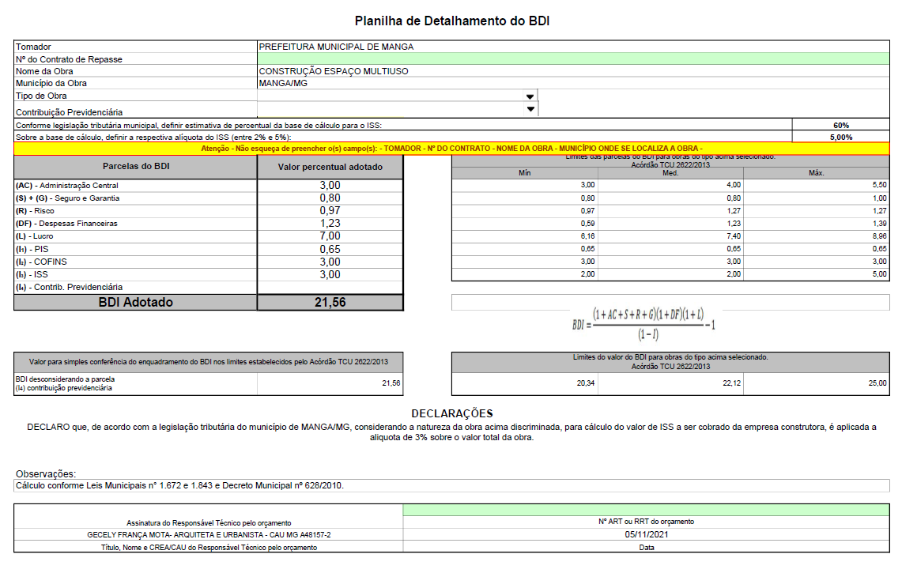

- MEMÓRIA DE CÁLCULO

Memória de Cálculo
Espaço Multiuso

Serviços Preliminares
  - Placa de obra em chapa de aço galvanizado, Padrão Governo do Estado

Tamanho 3,00 x 1,50 = 4,50m²
  - Locação da obra (execução de gabarito)

11,85 x 24,00 = 284,40 m²

- Movimentação de terra
  - Escavação e carga de material de Jazida
Cotas do terreno (levantamento planialtimétrico)=12 pontos (10,03+10,10+10,08+9,75+9,85+9,65+9,90+9,62+9,84+10,00+9,62+9,79)/12=9,85
Cota final de projeto=10,10 Altura média=10,10-9,85=0,25m Área do terreno=478,01m²

Volume total de movimentação terra=478,01m²x0,25m=119,50m³

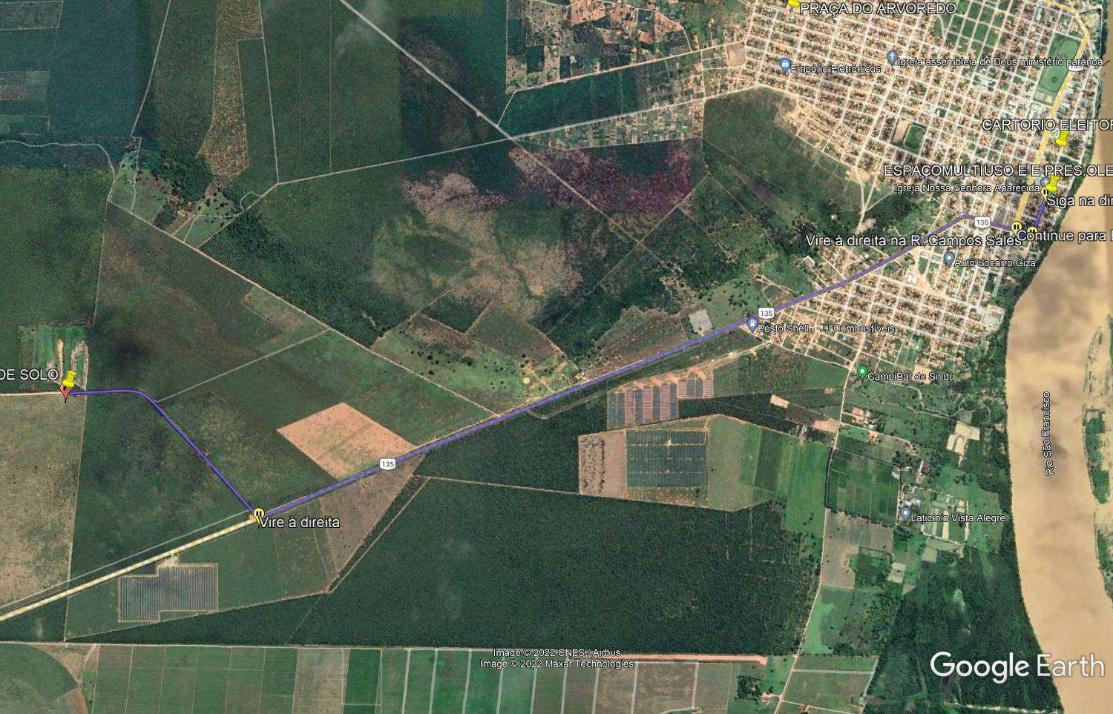
  - Transporte de material de jazida

DMT=6,30Km
Volume=119,50m³

Transporte Total=119,50x6,30= 752,85 m³xKm

  - Aterro compactado com placa vibratória

Igual ao volume total de movimentação de terra=119,50m³

  - Regularização e compactação

Área do terreno (Levantamento Planialtimétrico)=478,01m²

- Fundação
  - Movimentação de terra para fundações
    - Escavação manual–33,29 m³ Blocos
      - 1,20 x 1,20 x 1,2 x 12 blocos = 20,74 m³ Vigas baldrame
      - (23,5 x 2) + (11,35 x 2) = 47,00 + 22,70 = 69,7 m x 0,30 x 0,60 =
12,55 m³

TOTAL=20,74 + 12,55 = 33,29 M³

    - Regularização e compactação manual de valas
      - 1,2 x 1,2 x 12 = 17,28 m² (sapatas)
      - 69,70 x 0,30 = 20,91 m² (vigas baldrame)

TOTAL=17,28 + 20,91 = 38,19 M²
    - Reaterro apiloado de valas

33,29 (volume escavação) – 13,84 (volume concreto) = 19,45 m³

  - - Sapatas
    - – Concreto Magro e=5cm
1,0 x 1,0 x 0,05 x12 = 0,6 m³
    - – Armação (conforme projeto estrutural)
    - - Armação (conforme projeto estrutural)
    - - Fôrma (conforme projeto estrutural)
    - – Concreto 25 MPA- conforme projeto estrutural.

  - Viga baldrame
  - - Concreto armado – Vigas baldrame
    - – Concreto Magro e=5cm

69,70 x 0,20 x 0,05 = 0,70 m³
    - – Armação (conforme projeto estrutural)
    - - Armação (conforme projeto estrutural)
    - - Fôrma (conforme projeto estrutural)
    - – Concreto 25 MPA- conforme projeto estrutural.

Superestrutura
  - Estrutura Metálica, inclusive pilares

Área de cobertura = 12,85 x 25,00 = 321,25 m²

  - Concreto estrutural 20 MPA (enchimento dos pilares)

0,30 x 0,30 x 2,00 x 12 = 2,16 m³

- Cobertura
  - Telha metálica ondulada pré pintada na cor branca, espessura 0,5mm (cobertura em arco)

12,85 x 25,00 = 321,25 m²

- Impermeabilização
  - Impermeabilização com tinta betuminosa em fundações (vigas baldrames)
    - 69,7 x (0,50+0,50+0,20) = 83,64 m²

TOTAL=83,64m²

- Piso
  - Lastro de brita 2 ou 3 apiloado manualmente, espessura 5 cm

284,40 x 0,05 = 14,22 m³
  - Aplicação de lona preta esp=150micras

11,85 x 24,00 = 284,40 m²
  - Piso em concreto usinado Fck = 15Mpa

11,85 x 24,00 = 284,40 m²
  - Juntas de dilatação – corte do piso

24 x 4 = 96,00 m
11,85 x 7 = 82,95 m

Total = 178,95 m

  - Juntas de dilatação – aplicação de selante 24 x 4 = 96,00 m
11,85 x 7 = 82,95 m

Total = 178,95 m

- Drenagem Pluvial
  - Tubo de PVC Ø100mm
    - 4,00 (pé-direito) x 4 (número de saídas) = 16,00 metros
  - Joelho 90 - 100mm
    - 3 joelhos x 4 saídas = 12 unidades
  - Ralo hemisférico de ferro fundido Ø 100mm (tipo abacaxi)
    - 4 unidades
  - Caixa de drenagem
    - 4 unidades

Instalações Elétricas
Conforme projeto.

Serviços complementares
  - Traves de gol em tubo galvanizado para quadra

2 unidades

  - Rede de vôley com mastro em tubo galvanizado sem pedestal

01 conjunto

  - Pintura acrílica de piso de quadras esportivas, 4 demãos

11,85 x 24,00 = 284,40 m²

  - Parede em alvenaria de vedação com bloco de concreto, espessura 14 cm, com acabamento aparente, inclusive argamassa para assentamento para fixação de quadro de distribuição e tomadas

(com largura de 1.50 m e altura de 2.00 m) – 3,00 m²

  - Muro de vedação frontal

10,24 x 2,50 = 25,60 m²

  - Portão em chapa metálica

3,00 x 2,50 = 7,50 m²

  - Demolição de passeio

13,24 x 1,94 = 25,69 M²

  - Regularização e compactação de terreno (passeio)

13,24 x 1,94 = 25,69 M²

  - Passeio de concreto

13,24 x 1,94 = 25,36 M²

  - Calçada interna entrada

13,24 x 3,0 = 39,72 M²

- Serviços finais
  - Limpeza final da obra – 11,85 x 24,00 = 284,40 m²

Gecely França Mota Arquitetura e urbanista CAU MG A48157-2

João Alípio F. D. de Souza Engenheiro Civil CREAMG 170978/D

- RELATORIO FOTOGRÁFICO (DISPONÍVEL EM ARQUIVO SEPARADO)
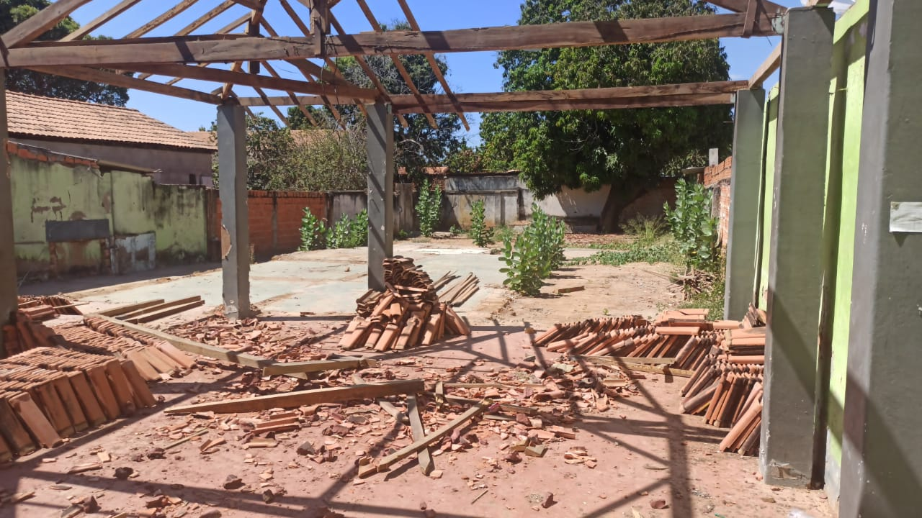 | 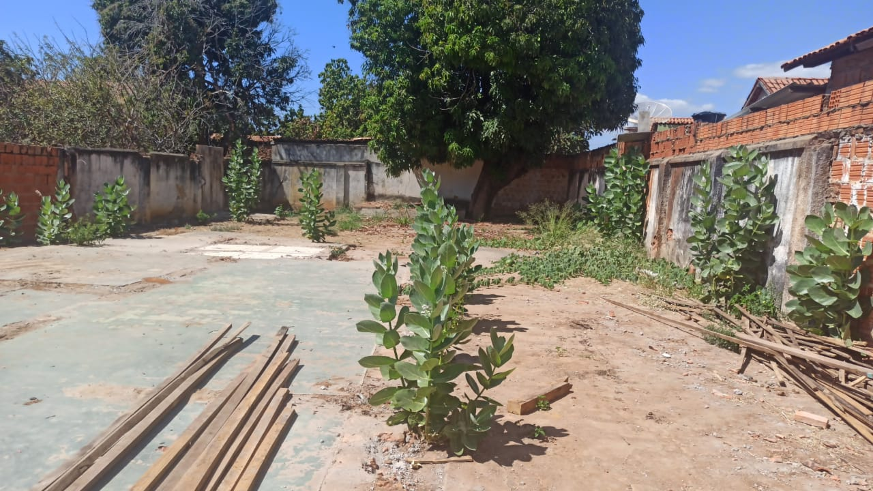
Foto 01 – Local para construção do Espaço Multiuso E.E. Pres. Olegário Maciel  Data: 03/08/2022 – Vista geral | Foto 02 – Local para construção do Espaço Multiuso E.E. Pres. Olegário Maciel  Data: 03/08/2022 – Vista geral

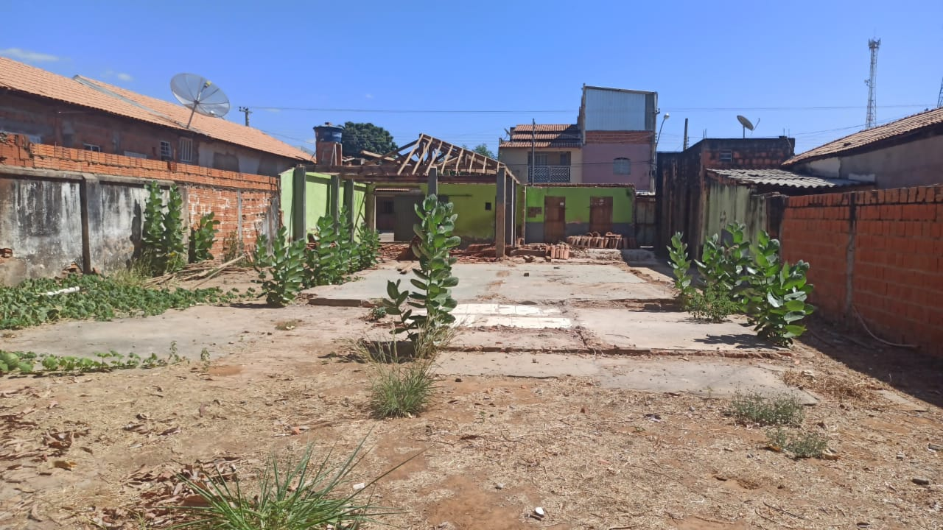 | 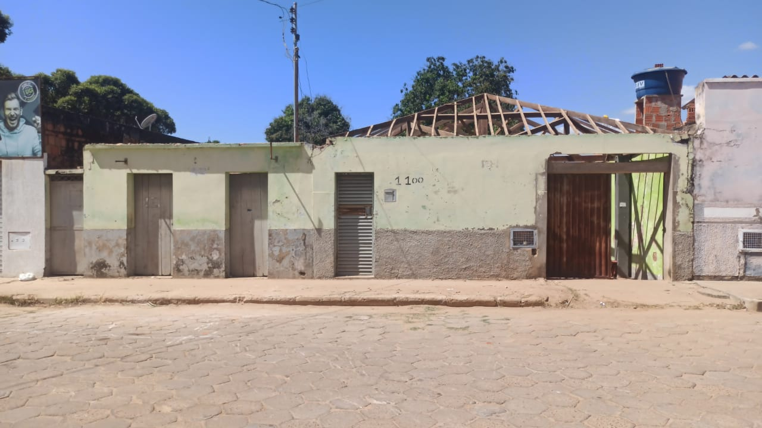
Foto 03 – Local para construção do Espaço Multiuso E.E. Pres. Olegário Maciel  Data: 03/08/2022 – Vista do fundo do terreno | Foto 04 – Local para construção do Espaço Multiuso E.E. Pres. Olegário Maciel  Data: 03/08/2022 – Vista frontal

______________________________________________________
João Alípio Ferreira Dutra de Souza
Engnheiro Civil
CREAMG-170978/D

- LOCALIZAÇÃO DA OBRA

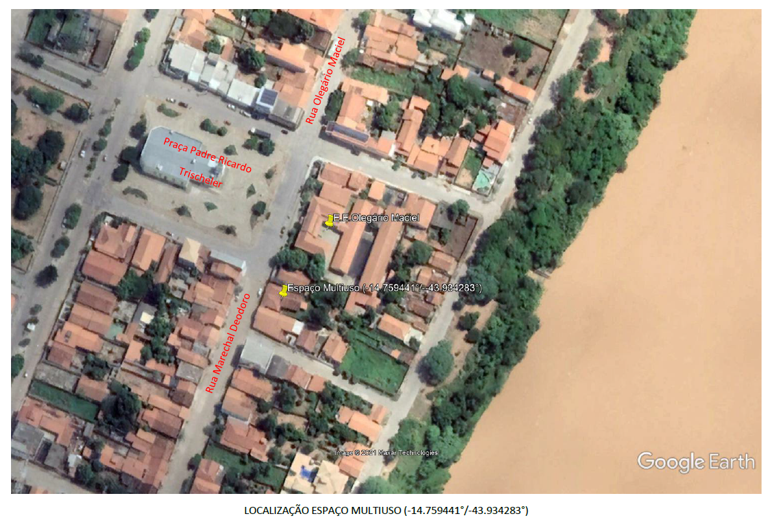

ANEXO IX

GUIA DE RETIRADA DE EDITAL

GUIA DE RETIRADA DE EDITAL |  |  | EDITAL TP N.º 006/2022 (TOMADA DE PREÇOS)
Documentos Constitutivos
ANEXOS:
Anexo I – Projeto Básico, Anexo II – Planilha de Ornamentação de Obra, Anexo III
– Cronograma Físico Financeiro, Anexo IV – Memorial Descritivo, Anexo V – Modelo do Termo de Proposta, Anexo VI – Modelos de Declarações, Anexo VII – Minuta de Contrato, Anexo VIII – Outros Anexos, Anexo IX - Guia de Retirada de Edital.
OBJETO: Contratação de Empresa Especializada para Construção de Espaço Multiuso para Atendimento a Escola Estadual Presidente Olegário Maciel, conforme RESOLUÇÃO SEGOV Nº 753 de 05 de maio de 2020, com fornecimento de mão-de-obra e de materiais.

Dados para correspondência informada pela licitante
EMPRESA:
ENDEREÇO:
CIDADE: |  |  |  |  | CEP:
TELEFONE: |  |  |  | FAX:
CNPJ: |  | E-mail:
Confirmo as informações constantes desta Guia e declaro ter recebido o Edital. Pela licitante:

Assinatura
D A T A: / /2021

